МИНИСТЕРСТВО ОБРАЗОВАНИЯ И НАУКИ РОССИЙСКОЙ
ФЕДЕРАЦИИ
Федеральное государственное бюджетное образовательное учреждение высшего
профессионального образования
«НАЦИОНАЛЬНЫЙ ИССЛЕДОВАТЕЛЬСКИЙ
ТОМСКИЙ ПОЛИТЕХНИЧЕСКИЙ УНИВЕРСИТЕТ»

А.И. Левашова, Е.М. Юрьев, Н.В. Ушева

ХИМИЯ ПРИРОДНЫХ ЭНЕРГОНОСИТЕЛЕЙ И УГЛЕРОДНЫХ МАТЕРИАЛОВ

Примеры и задачи

Рекомендовано в качестве учебного пособия
Редакционно-издательским советом
Томского политехнического университета

Издательство
Томского политехнического университета
2013
УДК 665.63.65+662.323
ББК 00000
Л34
Левашова А.И., Юрьев Е.М., Ушева Н.В.
Л34 Химия природных энергоносителей и углеродных материалов. Примеры и задачи: учебное пособие / А.И. Левашова, Е.М. Юрьев, Н.В. Ушева; Томский политехнический университет – Томск: Изд-во Томского политехнического университета, 2013. – 94 с.

В пособии в краткой форме изложены практические вопросы по физико-химическим свойствам нефти и нефтепродуктов. По всем разделам даны задачи по расчету свойств нефти, газов и газоконденсатов. Приведены примеры использования этих расчетов при проведении технологических операций. В расчетах физико-химических свойств применены эмпирические зависимости, представлены информативные номограммы. Для контроля знаний включен справочный материал.
Пособие подготовлено на кафедре химической технологии топлива и химической кибернетики, соответствует программе дисциплины и предназначено для студентов направления 240100 «Химическая технология», профиль «Химическая технология природных энергоносителей и углеродных материалов».

УДК 665.63.65+662.323
ББК 00000

Рецензенты
Доктор химических наук,
Заведующий лабораторией каталитической переработки легких углеводородов ИХН СО РАН
А.В. Восмериков,
кандидат химических наук,
ведущий научный сотрудник лаборатории геохимии пластовых нефтей ОАО «ТомскНИПИнефть»
Н.В. Новикова

© ФГБОУ ВПО НИ ТПУ, 2013
© Левашова А.И., Юрьев Е.М., Ушева Н.В., 2013
© Оформление. Издательство Томского
политехнического университета, 2013
1. Характеристика нефти. Расчетные методы
определения физико-химических свойств
и состава нефти
В странах СНГ принята «Единая унифицированная программа исследования нефти», которая позволяет получать сопоставимые данные по составу и свойствам нефти [1].
Используемые методы анализа нефти можно разделить на следующие группы:
физические – определение плотности, вязкости, температуры плавления и кипения, теплоты сгорания, молекулярной массы и др.;
физико-химические – хроматография, спектроскопия, колориметрия и др.;
химические – использующие традиционные приемы аналитической химии;
специальные – определение октанового и цетанового числа моторных топлив и др.
1.1. Характеристические точки кипения нефтяных фракций
Нефть и её фракции – это смесь различных углеводородов и их соединений, выкипающая в определённом интервале температур. Поэтому при расчетах пользуются понятием средней температуры кипения. В зависимости от способа усреднения различают средне-объемную (t_{ср.об.}), средне-молекулярную (средне-молярную) (t_{ср.мол.}), средне-массовую (t_{ср.масс.}), средне-кубическую (t_{ср.куб.}), средне-усредненную (t_{ср.ус.}) температуры кипения, но чаще всего используют для расчетов средне-молекулярную t_{ср.мол.} [2–5]. Расчеты средних температур кипения всегда ведутся в градусах Цельсия, однако, в дальнейших расчетах данная величина может быть выражена в градусах Кельвина.
Так как значение температуры кипения нефтяной фракции повсеместно используется для расчета прочих теплофизических свойств фракции, для упрощения часто среднюю температуру кипения определяют как среднее арифметическое начальной и конечной температур кипения.
Для смеси, состоящей из нескольких нефтяных фракций, средне-молекулярная температура кипения определяется следующим образом:
, (1.1)
где , ;
t_{1,} t₂, ..., t_{n}, (t_{i}) – среднеарифметические значения температур кипения фракций, ºС,
N₁, N₂ ,…, N_{n}, (N_{i}) – моли (или % мол.) отдельных фракций,
х_{i} – содержание отдельных фракций, мольные доли,
М_{i} – молекулярная масса отдельных фракций,
G_{i} – массы (или масс. доля %) отдельных фракций.
Если известны данные о разгонке образца нефти или узкой фракции, то приближенно среднюю температуру (t_{ср.об}) можно определить как температуру отгона 50 % образца по кривой истинных температур кипения (ИТК) или по кривой разгонки.
1.2. Характеристический фактор
Характеристический фактор К определяет химическую природу нефтепродукта. Характеристический фактор применяется для повышения точности в расчетах плотности и молекулярной массы нефтяных фракций.
Рассчитывают К по формуле
, (1.2)
где – средне-молекулярная температура кипения, К;
– относительная плотность нефтепродукта.
За рубежом данный параметр носит название характеристического фактора Уотсона [6].
Средние значения характеристического фактора К:
- парафинистые продукты ок. 13,0;
- нафтеновые продукты ок. 12,0;
- ароматизированные продукты ок. 10,0.
1.3. Компонентный состав
В практических расчетах состав многокомпонентной смеси выражается в долях или процентах. Соотношение между долями и процентами – 1:100.
Массовая доля () компонента представляет собой отношение его массы m_{i} к массе смеси (m): , значит Σm_{i}=m;
. (1.3)
Пример. Смешали три масляные фракции в количествах: m₁=96 кг; m₂=160 кг; m₃=64 кг. Определить массовую долю каждой фракции в смеси.
Решение. Найдем общую массу смеси
m=m₁+m₂+m₃=96+160+64=320 кг.
Определим массовую долю каждой фракции:
Молярная (мольная) доля компонента – это число молей N_{i} этого компонента к общему числу молей N смеси :
. (1.4)
Пересчет массового состава в мольный и обратный пересчет осуществляется по формулам
; (1.5)
, (1.6)
где М_{i} – молекулярная масса компонента.
Пример. Пересчитать массовые доли фракций 0,3; 0,5 и 0,2 в мольные, если молекулярные массы компонентов равны М₁=300; М₂=320; М₃=390.
Решение. Определим сумму отношений массовых долей фракций к их молекулярным массам: .
Находим молярные доли каждой фракции:
Для проверки правильности результатов суммируем мольные доли:
.
Следовательно, пересчёт выполнен верно.
Объемная доля компонента – это отношение его объема v_{i} к объему всей смеси (v): ;
. (1.7)
Для пересчета объемного состава в массовый и обратно необходимо знать плотность каждого компонента:
; (1.8)
. (1.9)
Для жидкой смеси прямой пересчет объемных долей в мольные достаточно сложен, поэтому предпочтительно его проводить с помощью массовых долей. Для газовой смеси состав, выраженный объемными и массовыми долями, одинаков.
Пример. Газовая смесь получена из 95 м³ пропана и 23 м³ этана. Плотность пропана и этана равна 2,0037 кг/м³ и 1,3560 кг/м³ соответственно. Выразить состав смеси в объемных и массовых долях.
Решение. Найдем общий объем смеси
.
Объемные доли: пропана этана
Массовые доли компонентов:
;
.
1.4. Плотность
Плотностью [1–4] называется масса единицы объема вещества (нефтепродукта, нефти). Размерность в системе СИ – кг/м³.
На практике чаще всего используют относительную плотность, представляющую собой отношение плотностей жидкого нефтепродукта и дистиллированной воды (эталонное вещество) при определенных температурах.
В России (СССР) приняты следующие стандартные температуры: нефтепродукт – 20 °С, дистиллированная вода – 4 °С (), – в США и Англии стандартные температуры для нефтепродукта и воды одинаковы и составляют 15,56 ºС () или 60 градусов Фаренгейта.
Часто в литературе наравне с буквой ρ можно встретить обозначение плотности буквой d (от англ. density - плотность).
Умножением значения относительной плотности на плотность воды при выбранной стандартной температуре можно получить плотность, выраженную в кг/м³.
Относительную плотность определяют по формуле
. (1.10)
Температурную поправку рассчитывают по формуле
. (1.11)
Зависимость плотности нефти и нефтепродукта от температуры основана на линейном законе (с повышением температуры их плотность снижается):
, (1.12)
где – относительная плотность при температуре анализа;
– относительная плотность при 20 °С;
– средняя температурная поправка плотности на 1 °С;
– температура, при которой проводится анализ, °С.
Зависимость (1.12) строго справедлива в интервале температур от 0 до 50 °С для нефтей и нефтепродуктов, содержащих относительно небольшие количества твердого парафина и ароматических углеводородов.
Значения температурной поправки даны в Прил. 1.
Плотность нефтепродуктов в пределах t=20–250 °С можно рассчитывать по формуле [1]
(1.13)
Для нефтей и дистиллятных фракций допускается расчет плотности по следующим формулам:
(для нефти), (1.14)
(для нефтяных фракций), (1.15)
где – показатель преломления при 20 °С.
Зависимость (1.15) рекомендуется применять, если фракции парафино-нафтенового характера и имеют значения не больше 1,50, а – не больше 0,88.
Для фракций, обогащенных ароматическими соединениями, справедлива зависимость:
. (1.16)
По зависимости (1.16) отклонение от экспериментальных значений составляет не более 4 %.
БашНИИНП предложена формула для расчета плотности узких нефтяных фракций
. (1.17)
Из перечисленных формул для расчета плотности наибольшую точность даёт формула (1.17) БашНИИНП (отклонения от экспериментальных значений 0,5 %). Эта формула включена в унифицированную программу исследования нефти.
Плотность жидких нефтепродуктов при высоких температурах можно определить и по номограммам (см. Прил. 2-4). Указанные номограммы дают хорошие результаты вплоть до давлений в 1,5 МПа.
Пример. Определить относительную плотность жидкой нефтяной фракции при 100 °С, если её
Решение. Для этого воспользуемся графиком Прил. 2, который позволяет по известной плотности найти любую другую. На оси абсцисс отложим значение плотности 0,811. Из полученной точки А восстановим перпендикуляр до пересечения с горизонталью, соответствующей температуре 20 °С, при которой определена заданная плотность (точка В). Из точки В параллельно ближайшей наклонной кривой проводим линию до пересечения с горизонталью, соответствующей искомой температуре (точка С). Опустив из точки С перпендикуляр на ось абсцисс (точка Д), находим требуемую плотность .
Плотность является аддитивным свойством, поэтому при смешении различных нефтепродуктов плотность смеси, в зависимости от способа выражения её состава, определяют по следующим уравнениям:
– по известным массам компонентов; (1.18)
– по известным массовым долям; (1.19)
– по известным объемным долям. (1.20)
Если состав выражен в молярных долях, их следует вначале пересчитать в массовые и затем найти плотность смеси.
За рубежом плотность нефти также измеряется в градусах API (American Petroleum Institute - Американский институт нефти). Плотность A в градусах API и относительная плотность при температуре 15,56 °C связаны уравнением:
Если плотность в градусах API больше 10, то нефть легче и плавает на поверхности воды, а если меньше 10, то тонет.
Экспериментально плотность нефти определяют стандартными методами: ареометром (нефтеденсиметром), гидростатическими весами Вестфаля-Мора и пикнометром. Наиболее точным является пикнометрический метод. Для экспрессного определения плотности используется ареометр.
Задачи
1. Определить относительную плотность нефтепродукта при 250 °С, если его ; К=11,5.
2. Нефть находится в резервуаре при температуре 12 ºС. Определить её относительную плотность в данных условиях, если .
3. Определить относительную плотность смеси, состоящей из 250 кг бензина плотностью и 375 кг керосина плотностью .
4. При перекачке нефти по нефтепроводу её температура изменяется от 8 до 15 ºС. Найти относительную плотность в начальной и конечной точках транспортировки, если её .
5. Определить плотность смеси следующего состава (в об. %): 25 бензина (), 15 лигроина () и 60 керосина ().
6. Нефть закачали в резервуар при температуре 15 ºС; плотность (определена денсиметром) составила 0,845. Через сутки температура нефти поднялась до 25 ºС. Определить её плотность при этой температуре.
7. Дизельная фракция 180–230 ºС на выходе из холодильника атмосферно-вакуумной трубчатки имеет температуру 30 ºС. Найти её относительную плотность при этой температуре, если .
8. Смесь состоит из 60 кг н-пентана, 50 кг н-гексана и 25 кг н-гептана. Определить среднюю плотность смеси, если для н-пентана , н-гексана , н-гептана .
9. Самотлорская нефть имеет плотность 852,5 кг/м³ при 20 ºС. Определить её относительную плотность .
10. Плотность керосинового дистиллята (фракция 120–230 ºС) при температуре 27 ºС равна 805 кг/м³. Найти .
11. Бензиновая фракция () нагревается в теплообменнике от 30 до 52 ºС. Определить изменение относительной плотности этой фракции.
12. Средняя молекулярная температура кипения легкой нефтяной фракции равна 97 ºС, характеристический фактор – 12,3. Определить её относительную плотность
13. Температура 50 %-го отгона нефтепродукта равна 145 ºС. Найти его , если К=11,3.
14. Мазут выходит из колонн К-2 атмосферной трубчатки (АТ) с температурой 330 ºС. Определить его плотность при этой температуре, если известны и К=10,1.
15. Для проведения испытаний приготовили пробу бензина, состоящую из 5 кг прямогонной бензиновой фракции () и 15 кг бензина каталитического крекинга (). Определить относительную плотность () полученной смеси.
16. Ароматический концентрат представляет собой смесь, состоящую из 120 кг бензола, 75 кг толуола и 25 кг этилбензола. Найти массовый и мольный состав смеси.
17. Природный газ Северного месторождения состоит из следующих компонентов (% об.): СН₄ – 96,8; С₂Н₆ – 0,9; С₃Н₈ – 0,4; С₄Н₁₀ – 0,3; N₂ – 1,0; СО₂ – 0,6. Найти массовый состав смеси.
18. Дана смесь двух узких бензиновых фракций самотлорской нефти:
Температура выкипания фракции, ºС | Молекулярная масса | Массовое содержание, %
105–120 | 103 | 30
120–140 | 112 | 70
Найти среднюю молекулярную температуру кипения смеси.
19. Имеется смесь двух нефтяных фракций:
Температура выкипания фракции, ºС | Молярная масса, кг/кмоль | Плотность , кг/м³ | Мольная доля
180–210 | 168 | 806 | 0,34
210–230 | 182 | 833 | 0,68
Найти объемный состав и среднюю молекулярную температуру кипения смеси.
1.5. Молекулярная масса
Значения молекулярной массы используют в технологических и тепловых расчетах, при определении структурно-группового состава нефтяных фракций.
Необходимо различать безразмерную величину – относительную молекулярную массу и размерную величину – молярную массу (в системе СИ, кг/кмоль). Численные значения относительной молекулярной массы и молярной массы совпадают.
Среднюю молекулярную массу соединений, входящих в состав нефти и нефтепродукта, определяют либо экспериментально, либо расчётом по эмпирическим зависимостям.
Молекулярная масса увеличивается с повышением температуры кипения нефтяной фракции. Эта зависимость лежит в основе формулы Б. М. Воинова:
, (1.21)
где М – молекулярная масса;
а, b, с – константы, различные для каждого класса углеводородов;
– средняя молекулярная температура кипения нефтепродукта, ºС.
Для парафиновых фракций эта формула имеет вид
. (1.22)
С учетом химического состава нефтяной фракции
,(1.23)
где К – характеристический фактор.
Молекулярную массу узких 10-градусных фракций сернистых и высокосернистых нефтей вычисляют по формуле
. (1.24)
Пример. В качестве сырья каталитического риформинга для получения ксилолов используется узкая бензиновая фракция 120–140 ºС с плотностью Известно содержание (в мольных долях) в сырье 5-градусных фракций: 120-125 ºС – 0,20; 125-130 ºС – 0,24; 130-135 ºС – 0,30; 135-140 ºС – 0,26. Найти среднюю молекулярную массу сырья.
Решение. 1. Определяем среднее арифметические температуры кипения 5-градусных фракций:
.
2. Находим среднюю молекулярную температуру кипения сырья
.
3. Пересчитаем на по формуле (1.10)
.
4. Определим характеристический фактор по формуле (1.2)
.
5. Рассчитаем среднюю молекулярную массу по формуле (1.23)
Зависимость между молекулярной массой и плотностью можно выразить формулой Крэга
. (1.25)
Молекулярную массу смеси рассчитывают по правилу аддитивности, исходя из известного состава и молекулярных масс компонентов:
. (1.26)
Пример. Смешали 27 кг масляной фракции I () и 63 кг масляной фракции II (). Определить молекулярную массу смеси.
Решение. 1. Находим плотность для фракции I:
;
для фракции II:
.
2. По формуле (1.25) определим молекулярную массу каждой фракции:
.
3. Определяем массовые доли фракций:
4. Находим молекулярную массу смеси (1.26)
кг/кмоль.
За рубежом для оценки молекулярной массы нефтепродукта используют две группы методов, отличающихся исходными данными: формула Риази и формула Ли-Кесслера используют в качестве аргументов среднюю температуру кипения и относительную плотность; кроме того существует метод расчета, в котором используются значения вязкостей жидкости при двух разных температурах [6].
Экспериментально молекулярную массу нефти и нефтепродукта определяют методом криоскопии с бензолом или нафталином.
Задачи
20. Определить молекулярную массу нефтяных фракций, средняя температура кипения которых 110, 130 и 150 ºС.
21. Компонент дизельного топлива имеет среднюю молекулярную температуру кипения 274 ºС, его характеристический фактор 10,8. Рассчитать молекулярную массу компонента.
22. Определить среднюю молекулярную массу узкой фракции прямой перегонки плотностью
23. Бензин – растворитель БР-1 «Галоша» характеризуется t_{ср.мол.}=97 ºС и К=12,5. Какова его молекулярная масса?
24. Определить среднюю молекулярную массу широкой фракции, состоящей из 20 % бензина с М=110, 40 % лигроина с М=150, 20 % керосина с М=20 и 20 % газойля с М=250.
25. Определить среднюю молекулярную массу нефтепродукта, имеющего плотность .
1.6. Вязкость
Вязкость является важной характеристикой, используется при подсчете запасов нефти, выбора способа транспорта и схемы переработки нефти, в химмотологии. Подавляющее большинство технологических расчетов, в которых используется значение вязкости, – это расчеты трубопроводов и другого оборудования, в которых движутся нефть и нефтепродукты.
Различают динамическую, кинематическую и условную вязкость. Величина, обратная динамической вязкости, называется текучестью.
Динамическая вязкость η – это отношение действующего касательного напряжения к градиенту скорости при заданной температуре (в системе СИ – Па⋅с, на практике миллипаскаль секунда, мПа⋅с). Рассчитывается динамическая вязкость по формуле Пуазейля.
В технологических расчётах чаще используется кинематическая вязкость ν. Это отношение динамической вязкости жидкости к плотности при той же температуре:
, [] (1.27)
Широкое распространение на практике имеют внесистемные единицы вязкости: динамической – пуаз (П, 1 П = 0,1 Па с), кинематической – стокс (Ст, 1 Ст = 10^{–4} м²/с).
Для характеристики вязких нефтепродуктов, например нефтяных масел, используют условную вязкость (ВУ). Она выражается отношением времени истечения нефтепродукта при заданной температуре ко времени истечения такого же количества дистиллированной воды при 20 ºС. Единица измерения – условные градусы ºВУ.
Необходимость определения кинематической и условной вязкости связана с техническими трудностями определения динамической вязкости η (требуется источник постоянного давления на жидкость, сложность воспроизведения и т. д.).
В методе определения кинематической вязкости вместо постоянного давления (внешней силы) используется давление столба жидкости, которое равно произведению высоты столба жидкости, её плотности и ускорения силы тяжести. Для этой цели используются стеклянные капиллярные вискозиметры. Кинематическую вязкость определяют для нефтей, дизельных топлив и смазочных масел (ньютоновские жидкости).
Динамическую вязкость природных битумов, тяжелых нефтей и нефтепродуктов (неньютоновские жидкости) определяют в ротационных вискозиметрах.
Согласно унифицированной программе исследования для нефтей определяют кинематическую (или динамическую) вязкость при температурах от 0 до 50 ºС (через 10 ºС). Для маловязких нефтей определение начинают с минус 20 ºС. Для керосиновых дистиллятов определяют кинематическую вязкость при 20 и минус 40 ºС. Для дизельных – при 20 ºС, для масляных – при 40, 50 и 100 °С. Для остатков, выкипающих выше 350 °С, определяют условную вязкость при 50, 80 и 100 °С.
За рубежом для характеризации нефтяных фракций измеряют динамические вязкости при температурах 37,8 °С (100 °F) и 98,9 °С (210 °F). Для расчета кинематической вязкости при данных температурах используется формула Эбботта [6].
С понижением температуры высоковязкие нефти, природные битумы и остаточные нефтепродукты (мазут, гудрон) могут проявлять аномалию вязкости (так называемая структурная вязкость). Причина структурной вязкости объясняется наличием смолисто-асфальтеновых веществ и парафинов, при этом их течение перестаёт быть пропорциональным приложенному напряжению, т. е. нефти становятся неньютоновскими.
Усилие, необходимое для разрушения надмолекулярной структуры неньютоновских жидкостей, называется пределом упругости.
Для определения кинематической вязкости используют номограммы зависимости вязкости от температуры (см. Прил. 5–7) и эмпирические формулы, так для узких нефтяных фракций её можно рассчитывать по зависимости Вальтера:
, (1.28)
где ν – вязкость при заданной температуре, мм²/с;
– средняя температура кипения фракции, ºС;
Т – температура, К.
Для прямогонных фракций (керосиновая, дизельная, газойлевая) с плотностью , сернистых и высокосернистых нефтей кинематическую вязкость можно вычислить по формулам
; (1.29)
; (1.30)
Условную вязкость при 80 и 100 °С прямогонных остатков с плотностью рассчитывают по формулам
; (1.31)
. (1.32)
Используя приближенные зависимости, можно перевести кинематическую вязкость нефтепродуктов в градусы условной вязкости:
для ν =1–120 мм²/с: ; (1.33)
для ν>120 мм²/с: . (1.34)
Или для этой цели используют таблицы перевода кинематической вязкости (мм²/с) в условную (°ВУ) (см. Прил. 8).
Пример. Условная вязкость масляной фракции при 100 и 50 °С соответственно 2,6 и 20 °ВУ. Определить её условную вязкость при 70 °С.
Решение. Для нахождения искомой вязкости на графике Прил. 5 определяем положение точек с координатами 100 °С; 2,6 °ВУ и 50 °С; 20 °ВУ. Через найденные точки А и В проводим прямую. На оси абсцисс находим точку, соответствующую 70 °С, из которой восстанавливаем перпендикуляр до пересечения с прямой АВ. Получаем точку С. Из этой точки проводим горизонталь до пересечения со шкалой условной вязкости. Получаем значение условной вязкости при 70 °С: ВУ₇₀=7,1.
Качество масел зависит от степени изменения его свойств с повышением температуры и давления. Оценка вязкостно-температурных свойств производится по показателю индекса вязкости – ИВ (условная константа), который определяют по номограммам (см. Прил. 6), по известным значениям кинематической вязкости при двух температурах (принято отношение кинематической вязкости при 50 °С к кинематической при 100 °С).
Пример. Вязкость моторного масла при 100 °С составляет 10,5 мм²/с, а при 50 °С – 59 мм²/с. Определить индекс вязкости масла.
Решение. На ординатных осях вязкости и температуры (см. Прил. 6) отметим точки, соответствующие величинам ν₁₀₀=10,5мм²/с и t=100 °С и проведём через них прямую линию. Вторую линию проведём через две другие точки: ν₅₀=59 мм²/с и t=50 °С. Точка пересечения двух прямых будет находиться на кривой, обозначенной 100. Следовательно, индекс вязкости масла ИВ=100.
Чем меньше меняется вязкость масла с изменением температуры, тем более качественным оно считается.
С повышением давления вязкость жидкости возрастает: до 24,5 МПа⋅почти прямо пропорционально, а затем более быстро. При давлении близком к атмосферному вязкость жидких продуктов можно вычислить по формуле [4]
, (1.35)
где – динамическая вязкость при атмосферном давлении, Па с;
Р – избыточное давление, Па;
а – постоянная, ≈0,001.
Для расчетов условно принимают, что до 4МПа вязкость нефтепродуктов не зависит от давления.
Вязкость смесей жидкости не подчиняется правилу аддитивности. Наиболее точные результаты вязкости даёт экспериментальное её определение. Для приближенной оценки вязкости, как уже было сказано выше, используются эмпирические формулы и номограммы. В практике часто используется номограмма (см. Прил. 7), которая позволяет определить вязкость смеси двух нефтепродуктов различной вязкости в определенных отношениях при данной температуре, а также определить соотношение компонентов в смеси для получения продукта заданной вязкости при данной температуре.
Пример. Смесь составлена из компонента А (ν₅₀=12,5 мм²/с) и В (ν₅₀=60 мм²/с). Определить:
а) вязкость смеси, состоящей из 40 % компонента А и 60 % компонента В (по объему);
б) соотношение в смеси компонентов А и В, при котором кинематическая вязкость ν₅₀=39 мм²/с.
Решение. На координатах оси номограммы (см. Прил. 7), соответствующих 100 % компонента А и 100 % компонента В, отложим значение вязкости 12,5 и 60 м²/с и соединим полученные точки m и n прямой линией. Прямая mn характеризует вязкость смеси в зависимости от соотношения компонентов. Для ответа на первый вопрос из точки на оси абсцисс, отвечающей составу смеси (40 % А и 60 % В), восстановим перпендикуляр до пересечения с прямой mn. Ордината точки пересечения даст значение кинематической вязкости данной смеси ν₅₀=29,5 мм²/с (на номограмме – сплошная линия).
Для ответа на второй вопрос на оси ординат определяем точку с кинематической вязкостью ν₅₀=39 мм²/с и через прямую mn проецируем её на ось абсцисс. Получаем соотношение компонентов А-25 % и В-75 % (пунктирная линия).
Задачи
26. Масляная фракция имеет условную вязкость при 40 и 60 °С соответственно 5,24 и 3,81. Рассчитать, пользуясь формулой (1.34), кинематическую вязкость этой фракции в м²/с при тех же температурах.
27. Фракция 240–350 °С соболиной нефти имеет кинематическую вязкость ν₂₀=8,4 мм²/с и ν₅₀=3,6 мм²/с. Найти кинематическую и условную вязкость этой фракции при 70 °С.
28. Кинематическая вязкость компонента дизельного топлива при 20 °С равна 5,6 мм²/с, а при 50 °С – 2,6 мм²/с. Определить кинематическую вязкость при 0 °С.
29. Лёгкий прямогонный масляный дистиллят характеризуется следующими вязкостными показателями: ν₅₀=14,5 мм²/с и ν₁₀₀=3,9 мм²/с. Определить индекс вязкости дистиллята.
30. Найти вязкость смеси, состоящей из 30 % (объемных) масла вязкостью ВУ₂₀=6,5 и 70 % масла вязкостью ВУ₂₀=3,5.
31. Для приготовления смеси взяты базовые масла М-8 (ν₁₀₀=8 мм²/с) и М-14 (ν₁₀₀=14 мм²/с). Найти вязкость смеси при той же температуре, если соотношение компонентов 1:1 по объёму.
32. Смесь состоит из 70 % масляной фракции I (ν₅₀=14,5⋅10⁻⁶ мм²/с) и 30 % масляной фракции II (ν₅₀=55⋅10⁻⁶ мм²/с). Определить вязкость смеси при 50 °С.
33. В каком соотношении необходимо смешать масла условной вязкости ВУ₂₀=16 и ВУ₂₀=7,5, чтобы получить масло с вязкостью ВУ₂₀=11.
34. Приготовили смесь из 35 % масляного погона I и 65 % масляного погона II. Вязкость погона I ν₅₀=12,5 мм²/с и ν₁₀₀=3,5 мм²/с, вязкость погона II ν₄₀=28,5 мм²/с. Определить кинематическую вязкость смеси при 40 °С.
35. Кинематическая вязкость смеси двух масляных дистиллятов ν₅₀=35 мм²/с, вязкость каждого из них соответственно 20 и 45 мм²/с. Каково соотношение между дистиллятами в смеси?
36. Условная вязкость сураханской нефти при 50 °С равна 1,63. Определить кинематическую и динамическую вязкость нефти при той же температуре, если плотность её ρ=879 кг/м³.
1.7. Давление насыщенных паров
Давление насыщенных паров (ДНП) – это давление, производимое паровой фазой, которая находится в равновесии с жидкостью при определенной температуре. ДНП – один из важнейших параметров перегонки, ректификации, на основе которого производится пересчет температур кипения с одного давления на другое; является базовой величиной для определения констант фазового равновесия. Значение давления насыщенных паров заложено в нормах на качество бензина и других нефтепродуктов.
Давление насыщенных паров нефти и нефтепродуктов зависит не только от температуры (как в случае с индивидуальным чистым веществом), но и от состава паровой и жидкой фаз и их соотношения.
При проведении практических расчетов исходят из допущения: для узкой нефтяной фракции состав паровой и жидкой фаз при испарении существенно не меняется, т. е. давление насыщенных паров зависит только от температуры.
При изучении фракционного состава нефти и технологических расчетах пересчет давления насыщенных паров нефтепродуктов при одной температуре на давление при другой производят по формулам, приведённым в [7-8], и номограммам (см. Прил. 9, 10).
Для расчета давления насыщенных паров узких нефтяных фракций при низких давлениях пользуются формулой Ашворта
, (1.36)
где Р_{i} – давление насыщенных паров при температуре Т, Па;
Т₀ – средняя температура кипения фракции при атмосферном давлении, К;
Т – соответствующая температура, К.
Функция температуры
. (1.37)
Функцию f(T₀) определяют аналогично.
Значения функции для различных температур (Т и Т₀) приведены в Прил. 11.
За рубежом для расчета ДНП чистых углеводородов, как правило, используют уравнение Соава. Для расчета ДНП смесей легких углеводородов хорошую сходимость дает метод Ли–Кеслера, для смесей тяжелых углеводородов – метод Максвелла–Боннела [6].
Пример. Узкая нефтяная фракция при атмосферном давлении имеет среднюю температуру кипения 170 °С. Определить давление насыщенных паров этой фракции при 260 °С.
Решение. По Прил. 11 найдем значения f(Т₀) для температуры 170 °С и f(Т) для температуры 260 °С.
f(T₀)=4,124; f(T)=2,924.
Подставим эти величины в формулу (1.36):
;
.
По таблицам антилогарифмов или с помощью микрокалькулятора находим значение этого числа
;
.
Давление насыщенных паров данной фракции при 260 °С
.
При необходимости пересчета давления насыщенных паров с одной температуры на другую или средней температуры кипения нефтепродукта при изменении давления используют номограммы Прил. 9, 10.
Пример. Средняя температура кипения узкой бензиновой фракции при атмосферном давлении (≈1⋅10⁵ Па) составляет 127 °С. Найти её температуру кипения при давлении 2⋅10⁵ Па.
Решение. На графике Кокса (см. Прил. 9) находим точку с координатами 10⁵ Па и 127 °С (400 К). Из найденной точки проводим равноудаленную от двух соседних лучей прямую до пересечения с вертикалью, соответствующей давлению 2⋅10⁵ Па. Из полученной точки проводим горизонталь, параллельную оси абсцисс, до пересечения с осью ординат, на которой получим точку, соответствующую температуре 151 °С (424 К). Это и есть температура кипения фракции при давлении 2⋅10⁵ Па.
Пример. При вакуумной разгонке нефтяного остатка на аппарат АРН-2 при давлении 133,3 Па (1 мм рт. ст.) была получена фракция 196–213 °С. Определим пределы выкипания этой фракции при атмосферном давлении.
Решение. На правой кривой номограммы (см. Прил. 10) отметим остаточное давление 133,3 Па, на левой – температуры начала и конца кипения фракции при данном давлении. Тогда на средней шкале получим точки, соответствующие температурам кипения при атмосферном давлении: 400 °С и 420 °С. Искомая фракция выкипает в пределах 400–420 °С при атмосферном давлении.
1.8. Критические и приведенные параметры
При определенных значениях температуры и давления двухфазная система (жидкость-пар) может переходить в однофазную (пар), которая характеризует критическое состояние вещества (критическую точку). В критической точке плотность жидкости и её насыщенного пара становятся равны, а поверхностное натяжение жидкости падает до нуля, потому исчезает граница раздела фаз жидкость-пар. Для смеси веществ критическая температура не является постоянной величиной и зависит от состава смеси.
Критическая температура вещества Т_{кр} – температура, выше которой вещество может находиться только в газообразном состоянии.
Критическое давление вещества Р_{кр} – давление насыщенных паров вещества в критической точке.
Критический объем – удельный объем, занимаемый веществом, в критической точке.
Как для чистых веществ, так и для смесей критические параметры являются важными величинами, лежащими в основе методов расчета многих теплофизических свойств.
Приближенно критические параметры нефтяных фракций определяют с помощью графика (см. Прил. 12) по известным молекулярным массам, средним температурам кипения и относительной плотности.
Для расчета критических параметров (Т_{кр}, Р_{кр}) можно использовать эмпирические формулы
, (К); (1.38)
, (Па), (1.39)
где ;
,
t₁₀, t₇₀ – температуры отгона 10 и 70 % нефтепродукта по ГОСТ 2177-82, °С.
Критическую температуру можно рассчитывать по упрощенной формуле
. (1.40)
Критические температура и давление нефтепродукта являются параметрами усредненными. Их называют также псевдокритическими (Т_{пкр} и Р_{пкр}), и можно найти по графику (см. Прил. 12) в зависимости от молекулярной массы фракции и характеристического фактора К.
При расчетах тепловых и других свойств нефтепродуктов применяют так называемые приведённые температуру и давление.
Приведённой температурой Т_{пр} называют отношение температуры вещества Т к его критической температуре T_{кр}.
; (1.41)
Приведённым давлением (Р_{пр}) называют отношение давления P в системе, в которой находится нефтепродукт, к его критическому давлению Р_{кр}:
. (1.42)
Пример. Керосиновый дистиллят самотлорской нефти имеет фракционный состав: 10 % – 132 °С, 50 % – 180 °С, 70 % – 203 °С. Его плотность , молекулярная масса М=156. Рассчитать критические температуру и давление дистиллята.
Решение. Критическую температуру находим по формуле (1.38), предварительно подсчитав и константу а:
.
Примем вместо Т_{ср.мол.} температуру 50 % отгона (в Кельвинах). Тогда а=(1,8⋅180+132)0,7984=364,4 и Т_{кр}=355+0,97⋅364,4-0,00049⋅364,4²=643,4 К.
Критическое давление найдем по формуле (1.39), определив предварительно константу К_{р}:
;
.
Пример. Определить Р_{пр} и Т_{пр} для углеводорода, t_{ср.мол.}=200 °С, при 210 °С (483 К), давление – 0,6 МПа.
Решение: По известным величинам (средней температуре кипения и плотности) находим (см. Прил. 12) значения Т_{кр} и Р_{кр}. Получим Т_{кр}=673К; Р_{кр}=2,7МПа. Находим значение приведённых констант.
.
1.9. Коэффициент сжимаемости. Фугитивность
При высоких давлениях и низких температурах пары нефтепродуктов являются реальными газами, поэтому в уравнения, описывающие поведение идеальных систем, вводятся различные поправочные коэффициенты. Поправочный коэффициент, вводимый при расчёте константы фазового равновесия, теплоёмкости, объёма паров, называется коэффициентом (фактором) сжимаемости (Z). Коэффициент Z зависит от величины приведённых параметров:
Z = f(T_{пр}, Р_{пр}). (1.43)
Степень отклонения свойств реального газа от идеального в случае изотермического процесса характеризуется фугитивностью f (летучесть).
Фугитивность – это давление реального газа, свойства которого выражены уравнением состояния идеального газа.
При невысоких давлениях и повышенных температурах нефтепродукты и их пары подчиняются закону Рауля и Дальтона:
(1.44)
где – мольная доля i-го компонента в жидкой и паровой фазе;
Р_{i} – давление насыщенных паров чистого i-го компонента, Па;
Р – общее давление в системе, Па;
К_{i} – константа фазового равновесия.
В реальных условиях (большие давления и низкие температуры) в расчётных формулах давление насыщенных паров и общее давление в системе заменяют соответственно фугитивностью жидкости и паров:
, (1.45)
где – фугитивность жидкости и её паров.
Фугитивность измеряется в тех же единицах, что и давление, и заменяет его в уравнениях идеального состояния. В условиях, когда реальный газ приближается к состоянию идеального газа, величина f приближается к величине Р_{i}.
Отношение фугитивности к давлению называется коэффициентом активности:
. (1.46)
Для идеального газа .
Коэффициент активности является функцией приведенных температуры и давления, его значения можно определить по графику (см. Прил. 13), а из формулы (1.46), зная давление насыщенных паров Р_{i} или общее давление в системе, рассчитывают фугитивности жидкости или паров. Более полно расчёты коэффициента активности, фугитивности и сжимаемости приведены в [9].
Для точных расчётов константы фазового равновесия, когда жидкий компонент находится не под давлением (Р_{i}) своих насыщенных паров, а под любым другим давлением, фугитивность этого компонента в жидкой фазе находят по формуле [4, 10]:
, (1.47)
где – фугитивность при давлении в системе Р и давлении насыщенных паров Р_{i} соответственно, Па;
V_{ж} – мольный объём компонента, л/моль, м³/кмоль;
Р – давление в системе, Па;
Р_{i} – давление насыщенных паров чистого компонента, Па;
R – универсальная газовая постоянная кДж/(кмоль⋅К);
Т – температура системы, К.
Пример. Определить фугитивность паров узкой бензиновой фракции (М=100), находящихся при 400 ºС и 4,55 МПа. Критические параметры фракции t_{кр}=321 °С и Р_{кр}=3,72 МПа.
Решение. Находим значение приведённых температуры и давления:
.
На графике (см. Прил. 13) по вычисленным Т_{пр} и Р_{пр} находим, что коэффициент активности γ = 0,7. Полученные данные подставляем в уравнение (1.46)
Пример. Рассчитать константу фазового равновесия К_{р} для н-гексана при 180 ºС и 784 кПа. Критические параметры t_{кр}=234,7 ºС, Р_{кр}=2932 кПа. Давление насыщенных паров Р_{i}=1252 кПа.
Решение. Приведённые температура и давление равны
;
.
На графике (см. Прил. 13) для Т_{пр}=0,89 и Р_{пр}=0,27 находим коэффициент активности γ =0,86; фугитивность паров н-гексана
.
Определим фугитивность жидкого н-гексана при 180 °С, давление собственных насыщенных паров Р_{i}=1252 кПа. Приведённое давление
.
Для значения Т_{пр}=0,89 и Р_{пр}=0,43 по графику (см. Прил. 13) находим коэффициент активности γ = 0,78. Фугитивность жидкого н-гексана, находящегося при температуре t и под давлением собственных насыщенных паров Р_{i}, равна фугитивности его же паров при тех же условиях:
.
Константа фазового равновесия равна
.
Кроме рассмотренного выше способа, константу фазового равновесия для некоторых индивидуальных веществ можно находить по номограммам (см. Прил. 14, 15).
Задачи
37. Бензиновая фракция при атмосферном давлении в пределах 56-310 ºС. Определить давление насыщенных паров фракции при 190 ºС.
38. Бензин растворитель БР-1 имеет среднюю температуру кипения 98 ºС. Найти давление его насыщенных паров при 25 ºС.
39. В соответствии с нормами давления насыщенных паров товарного бензина АИ-93 при 38 ºС равно 66660 Па. Каким будет это давление при 25 ºС?
40. Нефтяная фракция имеет температуру начала кипения 350 ºС при остаточном давлении 7,33 кПа. Определить температуру начала кипения этой фракции при атмосферном давлении (номограмма, см. Прил. 10).
41. Определить критические температуру и давление бензиновой фракции лугинецкой нефти, если известны её плотность и фракционный состав: 10 % – 55 ºС; 50 % – 108 ºС и 70 % – 129 ºС.
42. Найти приведённые температуру и давление масляной фракции при 400 ºС и 15 МПа. Характеристика фракции: ; М=315 кг/кмоль, константа .
43. Определить фугитивность н-гексана при 180 ºС, когда он находится под давлением собственных насыщенных паров (Р_{i}=1277кПа). Критические температура и давление равны соответственно 234 ºС , 3028 кПа.
44. Определить фугитивность фракции автомобильного бензина, выходящий с верха колонны, где температура 110 ºС, давление 539 кПа. Критическое давление , критическая температура .
45. Определить фугитивность жидкой нефтяной фракции при 170 ºС, если критическая температура этой фракции , критическое давление . Давление насыщенных паров фракции при 170 ºС составляет
46. Сверху отбензинивающей колонны (t = 120 ºС, Р = 0,5 МПа) отбирается головная фракция, средняя молекулярная температура кипения которой равна 92 ºС. Найти константу фазового равновесия бензина, если его критические температура и давление составляют 252 ºС и 2,9 МПа.
47. Определить константу фазового равновесия для продукта, выходящего из колонны при 180 ºС и под давлением 588 кПа. Критические температура и давление данного продукта равны соответственно 307 ºС и 4020 кПа. Средняя температура кипения бензина равна 120 ºС.
1.10. Тепловые свойства
При технологических расчётах оборудования нефтеперерабатывающих заводов необходимо учитывать тепловые свойства нефтей и нефтепродуктов: теплоёмкость, теплоту испарения и конденсации, энтальпию (теплосодержание), теплоту сгорания и другие.
Теплоёмкость – это отношение количества теплоты, переданной веществу, к соответствующему изменению его температуры. Чаще всего применяют удельную теплоёмкость – количество тепла, которое требуется для нагрева 1 кг данного вещества на 1 К. Единица измерения удельной теплоёмкости в СИ – Дж/(кг⋅К).
С повышением температуры нагрева теплоёмкость жидких нефтепродуктов изменяется, поэтому в нефтепродукте используют понятие истинной и средней теплоёмкости.
Среднюю теплоёмкость жидких нефтепродуктов определяют в интервале температур нагревания или охлаждения. Среднюю теплоёмкость можно рассчитать по уравнению Фортча и Уитмена [3, 7]:
, (1.48)
где – средняя арифметическая температура температурного интервала, ºС.
Истинная теплоёмкость жидких нефтепродуктов соответствует некоторой фиксированной температуре и до 200 ºС может быть определена по формуле Крэга [3, 7, 11]
. (1.49)
Истинная теплоемкость паров парафинистых нефтепродуктов С_{р} при малом постоянном давлении определяется по другим формулам, например по уравнению Бальке [3-4, 7]
, (1.50)
С учетом характеристического фактора
. (1.51)
Теплоемкость нефтяной фракции и находящихся над ней паров связаны между собой соотношением [3]
. (1.52)
Для упрощения расчетов можно пользоваться номограммой (см. Прил. 16). Зная плотность жидкого нефтепродукта, можно определить по указанной номограмме при температурах от 0 до 500 ^{о}С. Например, для нефтяной фракции плотностью теплоёмкость паров и жидкости при 300 ºС (пунктирная линия) соответственно равна 1,96 и 2,31 кДж/(кг⋅К).
Теплоёмкость некоторых газообразных и жидких углеводородов приведена в Прил. 17 и 18. По графику в Прил. 19 можно определить теплоёмкость паров при повышенном давлении в зависимости от Т_{пр} и Р_{пр}.
Пример. Определить теплоёмкость паров нефтепродукта при 400 ºС и 1,5 МПа, имеющего Р_{кр}=3,0 МПа и среднюю температуру кипения 110 ºС.
Решение. Определяем приведённые параметры Т_{пр} и Р_{пр}:
ºС;
.
Определяем теплоёмкость паров С_{р} при атмосферном давлении:
кДж/(кг⋅К).
По графику Прил. 19 находим (по Т_{пр} и Р_{пр})
С_{р}=8,38 кДж/(кг⋅К); ;
.
Пример. Найти теплоёмкость жидкого бензина () и его паров при температуре 100 ºС.
Решение. Теплоёмкость жидкой фазы находим по формуле (1.49)
.
По формуле (1.50) определим теплоёмкость паров
.
Теплоемкость смесей нефтепродуктов подсчитывается по правилу аддитивности:
,
где С_{см}, С₁, С₂, …, С_{n} – теплоемкость смеси и ее компонентов, кДж/(кг К);
х₁, х₂, …, х_{n} – содержание компонентов, мас. доли.
Теплота испарения (теплота парообразования) – это количество тепла, которое необходимо сообщить веществу в равновесном изобарно- изотермическом процессе, чтобы перевести его из жидкого состояния в парообразное (то же количество теплоты выделяется при конденсации пара в жидкость) [12]. Теплота испарения – частный случай теплоты фазового перехода. Различают удельную теплоту испарения (измеряется в Дж/кг) и мольную (молярную) теплоту испарения (Дж/моль).
Теплоту испарения химически чистых индивидуальных углеводородов можно найти в литературе [4, 7, 13]. Для нефтяных фракций теплота испарения может быть найдена различными расчетными и графическими методами (см. Прил. 20) [3-4, 14]. Поскольку нефтяная фракция есть смесь углеводородов, выкипающая в некотором интервале температур (а не при строго определенной температуре), то тепло затрачивается не только на испарение, но и на повышение температуры смеси.
Теплота испарения нефтепродуктов значительно меньше теплоты испарения воды, что используется в технологии переработки нефти и газа. В среднем теплота испарения легких нефтепродуктов составляет 250–340, тяжелых 160–220 кДж/кг. Теплота испарения при повышенном давлении меньше, а в вакууме больше, чем при атмосферном давлении; при критических температуре и давлении она равна нулю [4]. Для определения теплоты испарения парафинистых низкокипящих нефтепродуктов применимо уравнение Крэга
. (1.53)
Возможен расчет теплоты испарения по разности энтальпии нефтепродукта в паровой и жидкой .. фазе при одинаковых температуре и давлении:
. (1.54)
Энтальпия. Удельная энтальпия жидких нефтепродуктов численно равна количеству тепла (в джоулях или килоджоулях), необходимого для нагрева 1 кг продукта от 0 ^{о}С (273 К) до заданной температуры. Энтальпия паров при заданной температуре больше энтальпии жидкости на величину количества теплоты, затраченного на испарение жидкости и перегрев паров.
Энтальпию жидких нефтепродуктов при температуре Т можно найти по уравнениям Фортча и Уитмена, Крэга; для парообразных – по уравнению Уэйра и Итона [2, 4]. Уравнение Крэга
. (1.55)
Обозначив выражение в скобках а = (0,0017Т²+0,762Т-334,25), получим упрощенный вид уравнения
. (1.56)
В Прил. 21 приведены значения энтальпии жидкого нефтепродукта в зависимости от температуры (величина а).
Уравнение Итона:
. (1.57)
Это уравнение также можно упростить: b = (129,58 + 0,134Т + 0,00059Т²). Тогда
. (1.58)
В Прил. 22 приведена таблица для определения зависимости энтальпии паров нефтепродуктов от температуры (значение величины b).
В Прил. 23 и 24 даны параметры насыщенного и перегретого водяного пара.
Задачи
48. Определить истинную теплоемкость бензиновой фракции плотностью =0,7613 при температуре 70 °С.
49. Какова истинная теплоемкость мазута (=0,9687), нагретого до 200 °С?
50. Определить среднюю теплоемкость при 100 °С жидкой нефтяной фракции плотностью =0,910.
51. Определить теплоемкость паров нефтепродукта плотностью =0,756 при 250 °С и атмосферном давлении.
52. Определить теплоемкость паров нефтепродукта плотностью =0,789 при 300 °С и атмосферном давлении.
53. Определить теплоту испарения н-октана при температуре испарения 120 °С, если его плотность =0,78.
54. Найти приближенно теплоту испарения нефтяной фракции при 200 °С. Средняя молекулярная масса фракции равна 100.
55. Определить энтальпию жидкой нефтяной фракции плотностью =0,875 при 205 °С.
56. Определить количество тепла, которое отдает мазут холодному теплоносителю в теплообменниках при охлаждении от 140 до 100 °С. Прокачивают мазута 60000 кг/ч, его = 0,930.
57. Определить энтальпию нефтяной фракции, имеющей молекулярную массу 108, при 427 °С и 7МПа, если известно, что =290 °С и =0,765. Принять коэффициент К=5,5.
58. Найти энтальпию паров нефтяной фракции с =0,720, М=100 при 314 °С; 2,9 МПа и К=5,6; =120 °С.
59. В теплообменник поступает 12000 кг/ч дизельной фракции (=0,8459). Рассчитать тепловой поток, который потребуется для нагревания фракции от 90 до 150 °С.
2. ИСПОЛЬЗОВАНИЕ МЕТОДОВ РАСЧЕТА
ФИЗИКО-ХИМИЧЕСКИХ СВОЙСТВ ПРИ
СМЕШИВАНИИ НЕФТЕЙ, ГАЗОВ И ГАЗОКОНДЕНСАТОВ
2.1. Перемешивание газонефтяных смесей различного состава
Для расчета составов смесей, получающихся в результате перемешивания r смесей различного состава, можно воспользоваться следующими уравнениями:
- для смесей газов в нормальных (стандартных) условиях
, (2.1)
где N_{ij}, N_{iΣ} – молярная доля i-го компонента в j-м газе и в смеси, получаемой в результате смешения газов, соответственно;
V_{j} – объем, приведенный к нормальным (стандартным) условиям;
- для смесей нефтей
, (2.2)
где n_{j} – число молей j-й нефти;
r – общее количество перемешиваемых нефтей.
Уравнение (2.2) является общим и справедливо для смесей (растворов) веществ в любых агрегатных состояниях. Например, при перемешивании пластовых нефтей из скважин, эксплуатирующих различные горизонты и работающих в единый коллектор, состав получающегося попутного нефтяного газа может быть рассчитан по уравнению
, (2.3)
где Q_{нj} – дебит сепарированной нефти j-той скважины (объем газа приведен к нормальным, или стандартным условиям).
Необходимо отметить, что образующие смеси (растворы) однородны по составу, а химические реакции превращения отдельных компонентов в смеси отсутствуют.
При удалении из смеси отдельных компонентов полностью или частично молярные доли оставшихся компонентов нефти можно рассчитать следующим образом:
, (2.4)
где N_{i} – молярная доля i-го компонента в смеси первоначального состава;
N_{iуд} – молярная доля части i-го компонента, удаляемого из смеси полностью (N_{iуд}= N_{i}), частично (N_{iуд} <N_{i}).
Пример 2.1. Определить молярную долю метана в нефтяном газе, образующемся в результате смешивания 80 м³ газа I горизонта и 20 м³ газа II горизонта. Молярный состав газов, %, I горизонт: сероводород – 20, азот – 40, метан – 10, этан – 5, бутан – 5; II горизонт: метан – 80, этан, пропан, бутан – 5, пентан – 5 . Объемы газов определены в стандартных условиях.
Решение. В соответствии с (2.1) молярная доля метана в общей смеси двух многокомпонентных газов различного состава будет
Пример 2.2. Пластовые нефти трех горизонтов – (башкирского, визейского и пашийского) по единому сборному коллектору попадают на установку подготовки нефти. Определить состав получающегося нефтяного газа, если в сборный коллектор поступает (м³/сут): 101 нефти башкирского, 145 – визейского, 204 – пашийского горизонтов соответственно. Газосодержание пластовых нефтей этих горизонтов соответственно составляет, м³/м³: 33,0 – башкирского, 39,2 – визейского и 37,6 – пашийского. Объем газа приведен к стандартным условиям (табл. 2.1).
Решение. Состав нефтяного газа можно рассчитать по уравнению (2.3), которое для конкретных условий задачи при принимает вид
,
где – объемная доля i-го компонента в попутном газе нефти j-го горизонта.
Таблица 2.1 – Состав нефтей
Нефть горизонтов | Объемное содержание компонентов, %
Нефть горизонтов | СН₄ | С₂Н₆ | С₃Н₈ | С₄Н₁₀ | С₅Н₁₂+  высшие | СО₂ | N_{i}
Башкирского | 24,6 | 20,6 | 19,5 | 10,3 | 5,1 | 1,0 | 18,9
Визейского | 41,8 | 14,9 | 15,5 | 7,8 | 3,8 | 0,3 | 15,9
Пашийского | 34,5 | 14,1 | 18,2 | 8,2 | 2,8 | 0,2 | 22,0
Всех горизонтов  (расчет) | 35,0 | 15,7 | 17,5 | 8,5 | 3,6 | 0,4 | 19,3
Так как ( – объемная доля i-го компонента в попутном газе нефти j-го горизонта), находим объемную концентрацию метана в попутном газе смеси нефтей:
%.
Результаты аналогичных расчетов для других компонентов попутного нефтяного газа смеси нефтей трех горизонтов представлены в табл. 2.1.
2.2. Газосодержание нефти и ее объемный коэффициент
Газосодержание нефти определяют как отношение объема газа, выделяющегося из пластовой нефти в результате ее однократного разгазирования до атмосферного давления при температуре 20 ºС, к объему оставшейся сепарированной нефти:
, (2.5)
где V_{г} – объем газа однократного разгазирования пластовой нефти при 20 ºС, приведенный к стандартным условиям, м³;
V_{н} – объем сепарированной нефти, остающейся после однократного разгазирования пластовой нефти при 20 ºС, м³.
Массовую долю растворенного в нефти газа можно рассчитать по уравнению
, (2.6)
где m_{н}, m_{г} – массы сепарированной нефти и газа, соответственно представляющие в растворе пластовую нефть, кг;
ρ_{н} – плотность сепарированной нефти при стандартных условиях, кг/м³;
ρ_{г} – плотность газа однократного разгазирования нефти, приведенного к стандартным условиям, кг/м³.
Массовая доля растворенного в нефти газа рассчитывается по уравнению
, (2.7)
где M_{нг}, М_{г} – молярные массы нефти с растворенным в ней газом и растворенного газа соответственно, кг/кмоль;
N_{г} – молярная доля растворенного в нефти газа.
Если неизвестна молярная масса нефти с растворенным в ней газом, то молярная масса растворенного в нефти газа можно рассчитать по уравнению
, (2.8)
где М_{н} – молярная масса дегазированной нефти.
Из сопоставления (2.7) и (2.8) следует
(2.9)
Пример 2.3. Определить массовую и мольную доли растворенного в пластовой нефти газа и молярную массу пластовой нефти, если газосодержание нефти Г₀=100 м³/м³, плотность газа ρ_{r}=1,5 кг/м³, плотность сепарированной нефти ρ_{r}=860 кг/м³, а молярная масса сепарированной нефти М_{н}=200 кг/кмоль.
Решение. По (2.6) определяют массовую долю растворенного газа
.
Молярная доля растворенного газа не может быть рассчитана по (2.7) и (2.8) из-за недостатка исходной информации.
Однако известно, что молярный объем газа в стандартных условиях в первом приближении можно принять равным 24 м³/кмоль, т. е.
.
Следовательно, из (2.8) получают
,
тогда
.
Соответственно для молярной массы пластовой нефти в первом приближении из (2.9) следует
,
или
.
2.3. Зависимость вязкости сепарированной нефти от температуры
Удовлетворительная связь между вязкостью сепарированной нефти и температурой описывается известным уравнением Вальтера
, (2.10)
где ν_{н} – относительная кинематическая вязкость сепарированной нефти при температуре t, численно совпадающая с кинематической вязкостью нефти, выраженной в квадратных миллиметрах на секунду;
а₁, а₂ – эмпирические коэффициенты, зависящие от состава нефти.
Для применения (2.10) необходимо знание экспериментальных значений вязкости нефти при двух температурах, подставляя которые в (2.10), можно определить коэффициенты а₁ и а₂.
Используя два экспериментальных значения вязкости нефти при температуре 20 и 50 ºС, температурную зависимость динамической вязкости нефти можно описать
, (2.11)
где μ₂₀, μ₅₀, μ_{t} – относительные динамические вязкости нефти при атмосферном давлении и температурах 20, 50 и t ºC соответственно, численно равные соответствующим значениям динамической вязкости сепарированной нефти, выраженной в миллипаскалях в секунду.
Если известно только одно экспериментальное значение вязкости нефти при какой-либо температуре t₀, то значение ее при другой температуре можно определить по формуле
, (2.12)
где ;
μ_{t}, – динамическая вязкость нефти при температуре t и t₀ соответственно, мПа∙с;
а, С – эмпирические коэффициенты.
Если μ ≥ 1000 мПа∙с, то
С=10 ; а=2,52∙10⁻³ 1/ ºС;
если 10 ≤ μ ≤ 1000 мПа∙с, то
С=100 ; а=1,44∙10⁻³ 1/ ºС;
если μ < 10 мПа∙с, то
С=1000 ; а=0,76∙10⁻³ 1/ ºС.
При отсутствии экспериментальных данных для ориентировочных оценок вязкости нефти при 20 ºС и атмосферном давлении можно воспользоваться следующими формулами:
Если 845 < ρ_{н} < 924 кг/м³,
; (2.13)
если 780<ρ_{н}<845 кг/м³,
, (2.14)
где μ_{н}, ρ_{н} – вязкость и плотность сепарированной нефти при 20 ºС и атмосферном давлении, мПа и кг/м³, соответственно.
Пример 2.4. Определить вязкость сепарированной нефти при 73 ºС, если известна только ее плотность при 20 ºС в поверхностных условиях, равная 919 кг/м³.
Решение. По (2.13) оценивают вязкость нефти при 20 ºС и атмосферном давлении
Затем по (2.12) рассчитывают вязкость нефти при 73 ºС.
Так как 10<μ_{н}<1000 мПа∙с, то
; а=1,44∙10⁻³ 1/ ºС,
а показатель степени
.
Таким образом, вязкость нефти при 73 ºС будет
.
2.4. Вязкость газонасыщеной нефти
По формуле Чью и Коннели можно рассчитать вязкость газонасыщенной нефти при давлении насыщения
, (2.15)
где μ_{s} – вязкость нефти, насыщенной газом, при температуре t и давлении насыщения, мПа∙с;
μ_{t} – вязкость сепарированной нефти при температуре t, мПа∙с;
А, В – эмпирические коэффициенты, определяемые по формулам
, (2.16)
. (2.17)
Пример 2.5. Рассчитать динамическую вязкость нефти, если давление насыщения уменьшилось от 14,2 до 2 МПа (при температуре 42 ºС) с соответствующим уменьшением газонасыщенности от 68,2 до 10 м³/м³ и последующим затем охлаждением нефти на 18 ºС.
Известно, что вязкость сепарированной нефти при 20 и 50 ºС соответственно составляет 23,6 и 8,3 мПа∙с.
Решение. Если известно два значения вязкости сепарированной нефти, то можно рассчитать вязкость сепарированной нефти при 42 и 24 ºС (на 18 ºС ниже) по (2.11):
,
откуда .
Аналогично при 24 ºС
,
откуда .
По (2.16) и (2.17) находят коэффициенты А и В при газонасыщенности 68,2 м³/м³:
при газонасыщенности 10 м³/м³
По (2.15) рассчитывают вязкость газонасыщенной нефти при температуре 42 ºС и давлении насыщения
и при остаточной газонасыщенности 10м³/м³
Справочное значение вязкости нефти при температуре 42 ºС, газонасыщенности 68,2 м³/м³ и давлении 14,5 МПа составляет 3,5мПа∙с, что совпадает с расчетным ее значением при давлении 14,2 МПа. Влиянием незначительного различия давления на вязкость нефти можно пренебречь.
Охлаждение газонасыщенной нефти вызывает не только увеличение ее вязкости, но и снижение давления насыщения. Информации для расчета снижения насыщения недостаточно, поэтому определяют вязкость частично дегазированной нефти после ее охлаждения до 24 ºС по той же формуле (2.15)
Полученная расчетная вязкость 16,1 мПа∙с несколько завышена из-за не учета сжимаемости нефти при давлении выше давления насыщения.
2.5. Молярная масса нефти
Молярная масса сепарированной нефти (кг/кмоль) в результате ее однократного разгазирования при 20 ºС до атмосферного давления может быть рассчитана по формуле
, (2.18)
где – вязкость сепарированной нефти при стандартных условиях, мПа∙с.
В определенном диапазоне плотности сепарированной нефти удовлетворительные результаты дает известная формула Крэга
, (2.19)
где – отношение плотности сепарированной нефти при 15,5 ºС к плотности воды при той же температуре;
если , (2.20)
, если (2.21)
или по двухпараметрической формуле
. (2.22)
Пример 2.6. Найти молярную массу сепарированной нефти, если ее плотность – 893 кг/м³, вязкость – 41,2 мПа∙с при 20 ºС и атмосферном давлении.
Решение. По (2.18).
кг/моль.
Молярную массу сепарированной нефти определяют по формуле Крэга (2.19), для этого находят относительную плотность нефти при температуре 15,56 ºС. Коэффициент термического расширения нефти плотностью 893 кг/м³ равен , тогда плотность нефти при 15,56 ºС будет
.
Так как относительная плотность по воде в 1000 раз меньше, то по формуле Крэга:
.
3. ГРАВИТАЦИОННОЕ РАЗДЕЛЕНИЕ ФАЗ
При сборе и подготовке нефти на промыслах приходится иметь дело с самыми разнообразными смесями, образующими суспензии, эмульсии, пены. При достаточном различии плотностей дисперсной и дисперсионной фаз наиболее простым методом их разделения является отстаивание [15–17].
В поле тяжести на оседающую (всплывающую) частицу действуют:
- разность силы тяжести и подъемной силы Архимеда
, (3.1)
где – разность плотностей частицы и окружающей среды;
g – ускорение свободного падения;
d – диаметр частицы;
- сила сопротивления сплошной среды
, (3.2)
где – коэффициент гидравлического сопротивления сплошной среды движению в ней одиночной частицы;
– скорость движения одиночной частицы относительно сплошной среды;
– плотность сплошной среды;
Допустим, что температура во всех точках аппарата гравитационного разделения (отстойника) одинакова, тогда конвекционные токи отсутствуют. При постоянной скорости движения частицы в среде
. (3.3)
Откуда, с учетом (3.1) и (3.2), следует
, (3.4)
где Re₀ – критерий Рейнольдса
, (3.5)
– динамическая вязкость сплошной среды;
Ar – критерий Архимеда,
, (3.6)
– кинематическая вязкость сплошной среды;
– плотность дисперсной фазы (частицы, капли).
В условиях стесненного осаждения (всплытия) частиц, т. е. при взаимодействии между частицами, имеем аналогично (3.4) равенство
, (3.7)
где – коэффициент гидравлического сопротивления для дисперсной фазы в эмульсии;
Re_{д} – критерий Рейнольдса в условиях стесненного потока.
Так как правые части (3.4) и (3.7) одинаковы, то
. (3.8)
Пусть
, (3.9)
где – коэффициент гидравлического сопротивления сплошной среды для одной частицы в условиях стесненного потока;
– объемная доля дисперсной фазы в системе.
Экспериментальными исследованиями показано, что скорость оседания частицы в условиях свободного осаждения и стесненного потока связаны соотношением
, (3.10)
где – скорость осаждения частицы относительно сплошной среды в условиях стесненного потока; – скорость свободного осаждения частицы.
Поэтому
. (3.11)
Экспериментально также установлено, что при Re < 500
, (3.12)
где
, (3.13)
– коэффициент формы частицы, равный отношению площадей поверхностей сферической частицы и реальной частицы одинакового объема. Для сферических частиц =1, следовательно, С=24.
Из (3.8) и (3.9) следует
. (3.14)
Откуда, с учетом (3.12), получают
. (3.15)
При малых Re из (3.11) и (3.15) следует
(3.16)
При Re>500 коэффициент сопротивления не зависит от скорости, следовательно, , поэтому из (3.14)
. (3.17)
Тогда из (3.11) и (3.17)
. (3.18)
Экспериментальными исследованиями установлено, что , определяемая по (3.16) и (3.18), изменяется от до , следовательно, в первом приближении принимают, что
. (3.19)
Поэтому вместо (3.10) можно записать
. (3.20)
Известны также следующие эмпирические формулы для учета влияния стесненности [7]:
при
, (3.21)
при
. (3.22)
Пример 3.1. Сопоставить расчетные относительные скорости оседания капель воды в нефти в зависимости от ее обводненности, определенной по выражениям (3.20)-(3.22).
Решение. Пусть обводненность водонефтяной эмульсии равна 5 %, тогда по (3.20)
;
по (3.21)
Разность результатов расчетов составляет
0,7858-0,7319=0,0539.
Результаты аналогичных расчетов для других обводненностей представлены в табл. 3.1.
Как следует из табл. 3.1, сравниваемые формулы дают близкие результаты, поэтому пользоваться можно любыми из них.
Таблица 3.1 – Сопоставление результатов расчетов
Обводненность, % | Результаты расчетов по формулам |  |  | Разность
Обводненность, % | (3.20) | (3.21) | (3.22) | Разность
5 | 0,7858 | 0,7319 | - | 0,0539
10 | 0,6095 | 0,5327 | - | 0,0768
20 | 0,3504 | 0,2768 | - | 0,0736
30 | 0,1871 | - | 0,1406 | 0,0465
40 | 0,0906 | - | 0,0664 | 0,0242
50 | 0,0385 | - | 0,0308 | 0,0077
60 | 0,0135 | - | 0,0131 | 0,0004
70 | 0,0035 | - | 0,0047 | -0,0012
3.1. Расчет скорости осаждения капель при известном их диаметре
Область ламинарного режима осаждения характеризуется следующими значениями параметра Рейнольдса:
. (3.23)
Соответственно коэффициент гидравлического сопротивления среды движению капли при этом режиме равен
. (3.24)
Из (3.4), с учетом (3.24), следует
. (3.25)
Используя граничные значения критерия Рейнольдса, из (3.23) по (3.25) легко рассчитать граничные значения критерия Архимеда в области ламинарного режима осаждения капель
. (3.26)
В области переходного режима осаждения
, (3.27)
а коэффициент гидравлического сопротивления среды осаждению капли определяют по формуле Аллена
. (3.28)
Из (3.4), с учетом (3.28), для критерия Рейнольдса получается
. (3.29)
По аналогии с выводом (3.26) из (3.29), с учетом граничных значений критерия Re (3.27), следует, что соответствующие граничные значения критерия Архимеда в области переходного режима осаждения капель будут
, (3.30)
т. к. критерий Рейнольдса
, (3.31)
при известном диаметре частицы и значении Re (3.31)
. (3.32)
Таким образом, в области ламинарного режима скорость осаждения частицы равна
, (3.33)
в области переходного режима осаждения –
(3.34)
Итак, для расчета скорости свободного осаждения капель при известном их диаметре вначале рассчитывают критерий Архимеда
, (3.35)
если его значение удовлетворяет неравенствам (3.26), то скорость считают по (3.32), а если соответственно неравенствам (3.30), то по (3.34).
Пример 3.2. Рассчитать скорости свободного осаждения капель воды 12 размеров в нефти, если вязкость нефти , плотность . Размеры капель воды (плотностью ) следующие: 3, 4, 5, 10 , 20, 30, 40, 50, 60, 80, 100, 1100 мкм.
Решение. Пусть капля воды диаметром 20 мкм. По (3.35) определяют критерий Архимеда
.
Так как , то по (3.33) рассчитывают скорость свободного осаждения капель воды диаметром 20 мкм нефти
.
Варианты заданий и результаты аналогичных расчетов для других размеров капель воды, осаждающихся в нефти, даны в Прил. 25.
Пример 3.3. Рассчитать скорости стесненного осаждения капель воды по условиям примера 3.2 для следующей обводненности эмульсий: 5, 10, 20, 30, 40, 50, 60, 70 %.
Решение. Исследованиями установлено, что при объемном содержании дисперсной фазы более 5 % необходимо учитывать стесненность осаждения (всплытия) капель.
По (3.20) для условий примеров 3.2 и 3.3 получим
.
Значения берут из решения примера 3.2, а комплекса – из примера 3.1. Например, пусть диаметр капли воды равен 50 мкм, скорость ее свободного осаждения равна 45,9 см/ч, а параметр равен при 50 %-й обводненности 0,0385, следовательно
,
т. е. скорость стесненного осаждения при 50 %-й обводненности эмульсии в 26 раз меньше скорости свободного осаждения капель.
Скорости стесненного осаждения капель воды для других размеров капель и ряда обводненности даны в Прил. 26.
Пример 3.4. Рассчитать динамику обводненности полидисперсной эмульсии по высоте отстойника периодического действия, если в ней содержатся капли воды следующих размеров: 3, 4, 5, 10, 20, 30, 40, 50, 60, 80, 100, 200 мкм с относительным числом их в эмульсии соответственно 5, 15, 20, 18, 15, 8, 5, 3, 3, 2, 2, 4.
Решение. Допустим, что распределение капель воды в нефти после заполнения отстойника равномерно. Следовательно, обводненность эмульсии в любом сечении ее одинакова и равна исходной обводненности В. Относительная скорость стесненного осаждения частиц воды диаметром в соответствии с (3.20) равна
. (3.36)
Зависимость суммарного объема от относительного размера капель воды в эмульсии хорошо аппроксимируется уравнением
(3.37)
где d_{max} – максимальный размер капли.
В выделенном объеме эмульсии содержание воды составляет
, (3.38)
где n – число капель воды в эмульсии (для нашей задачи n=100);
V_{в} – объем воды в эмульсии.
Аналогично
, (3.39)
где – объем воды во всех тех, каплях, размеры которых меньше или равны , т. е.
. (3.40)
По определению обводненность эмульсии есть отношение
. (3.41)
Откуда
. (3.42)
Аналогично для обводненности в слое эмульсии
(3.43)
Подставляя (3.42) и (3.43) в (3.37), с учетом (3.38) и (3.39), получают следующее равенство:
, (3.44)
. (3.45)
Подставляя (3.45) в (3.36) и преобразовывая, имеют
. (3.46)
Таким образом, по (3.46), в отличие от (3.36), определяют относительную скорость осаждения капель воды в слое эмульсии с обводненностью , которая меньше начальной обводненности эмульсии вследствие опережающего движения капель размером больше . Следовательно, по (3.46) можно рассчитать спектр скоростей стесненного осаждения капель воды с учетом изменения обводненности эмульсии по высоте отстойника.
На момент времени после начала гравитационного расслоения эмульсии нижняя граница слоя эмульсии, содержащей капли размером и меньше, может быть найдена по формуле
. (3.47)
Если общая высота эмульсии в емкости h, то относительная высота очищенного слоя эмульсии, содержащего капли размером и меньше, будет равна
. (3.48)
Динамику послойной обводненности эмульсии в результате гравитационного разделения рассчитывают по (3.45).
При В=0,2; =20 мкм и
%,
т. е. обводненность слоя эмульсии, в котором остались только капли диаметром 20 мкм и меньше, равна 0,13 %.
Для диаметров капель воды 10, 20, 30, 40, 50, 60, 80, 100, 200 мкм в результате аналогичных расчетов для обводненности соответствующих слоев эмульсии получаются следующими: 0,03; 0,13; 0,28; 0,50; 0,79; 1,14; 2,04; 3,24; 20 %.
Пример 3.5. Исследовать влияние обводненности эмульсии на относительную скорость стесненного осаждения капель воды.
Решение. Формула (3.46) выведена из условия опережающего движения капель воды по отношению к каплям меньшего диаметра. Соответственно капли меньшего диаметра оседают в слое эмульсии меньшей обводненности и, как следствие, увеличивают скорость осаждения. Формула (3.46) учитывает послойное изменение обводненности эмульсии вследствие опережающего движения крупных капель, если зависимость суммарного объема капель воды от их относительного размера аппроксимируется уравнением (3.37).
Допускают, что (3.37) справедливо. Тогда отношение к равно
, (3.49)
если скорость свободного осаждения капли определяют по формуле Стокса.
Как следует из табл. 3.2, при определенном сочетании общей обводненности эмульсии и диаметров капель, опережающего движения более крупных капель не происходит. Например, для эмульсии обводненностью В=0,7 скорость осаждения капли диаметром 200 мкм всего в 15,5 раза больше скорости осаждения капли диаметром в 3 мкм, т. е. эмульсия не должна расслаиваться до коагуляции капель. Для эмульсии обводненностью B=0,1 опережающее движение более крупных капель происходит практически во всем диапазоне их размеров.
Таблица 3.2 – Относительные скорости стесненного осаждения капель
 | Отношение скорости стесненного осаждения капель максимального размера к скоростям осаждения капель меньшего размера при следующей общей обводненности эмульсий
 | В=0,1 | В=0,2 | В=0,3 | В=0,4 | В=0,5 | В=0,6 | В=0,7
0,015 | 2708,9 | 1557,9 | 831,5 | 403,0 | 171,1 | 60,0 | 15,5
0,020 | 1523,8 | 876,1 | 467,8 | 226,7 | 96,3 | 33,7 | 8,7
0,025 | 975,3 | 560,8 | 299,5 | 145,2 | 61,6 | 21,6 | 5,6
0,05 | 243,9 | 140,4 | 75,0 | 36,4 | 15,5 | 5,4 | 1,4
0,10 | 61,1 | 35,2 | 18,9 | 9,2 | 3,9 | 1,4
0,15 | 27,2 | 15,8 | 8,5 | 4,2 | 1,8
0,20 | 15,4 | 9,0 | 4,9 | 2,4 | 1,1
0,25 | 9,9 | 5,8 | 3,2 | 1,6
0,30 | 6,9 | 4,1 | 2,3 | 1,2
0,40 | 4,0 | 2,4 | 1,4
0,50 | 2,6 | 1,6
0,60 | 1,9 | 1,2
0,70 | 1,4
0,80 | 1,2
0,90 | 1,0
0,99
Таким образом, из данных табл. 3.2 и кинетики расслоения водонефтяных эмульсий видно, что решающим фактором в механизме расслоения эмульсии при большой обводненности является коагуляция преимущественно наиболее крупных капель и последующее быстрое выпадение их в осадок. В результате обводненность эмульсии уменьшается, вероятность столкновения крупных капель воды снижается и начинает преобладать механизм безкоагуляционного осаждения капель с возможным захватом более мелких частиц. При обводненности эмульсии более 10 % возникают благоприятные условия (увеличение концентрации относительно крупных капель) для коагуляции капель, т. е. уменьшение дисперсности эмульсии в локальном слое. Коагуляция капель облегчается при использовании поверхностно-активных веществ для уменьшения прочности «брони» на каплях и при уменьшении вязкости нефти.
Следовательно, разделение эмульсии можно представить идущим одновременно как бы в двух направлениях:
- опережающем оседании крупных капель, переходе их в водную фазу, т. е. уменьшении обводненности верхних слоев эмульсии по отношению к исходной;
- увеличении относительных размеров остающихся капель на фоне общего уменьшения их абсолютных размеров.
Таким образом, при расчете гравитационных отстойников разделяемые эмульсии можно классифицировать следующим образом:
1) разбавленная с обводненностью 5 % и меньше, т. е. стесненностью осаждения капель можно пренебрегать;
2) двухслойная, содержащая в верхнем слое разбавленную эмульсию, в нижнем – более концентрированную, характеризующуюся стесненным осаждением;
3) концентрированная, т. е. осаждение капель происходит в стесненных условиях;
4) с изменяющейся дисперсностью, т. е. преобладает коагуляция или диспергирование капель.
Пример 3.6. Исследовать характер зависимости суммарного объема капель воды от их относительного размера, используя экспериментальные данные, представленные в работе [15] (табл. 3.3).
Решение. Для установления возможной корреляционной связи между относительным диаметром капель и суммарным их вкладом в общий объем дисперсной фазы представляют данные табл. 3.3 в виде табл. 3.4. Максимальный диаметр частиц в эмульсиях у скважины и перед газонефтяным сепаратором равен 200 мкм, а после сепаратора и после дожимного насоса – 15 мкм. Нормирование диаметров во всех эмульсиях произведено по максимальному диаметру в эмульсии.
Таким образом, относительный диаметр капель воды в водной эмульсии в промысловой системе сбора равен
. (3.50)
Таблица 3.3 – Экспериментальные данные распределения дисперсной фазы водонефтяной эмульсии
Диаметр капель, мкм | Доля объема эмульгированной в виде капель воды в эмульсии в местах отбора проб, %
Диаметр капель, мкм | у скважины | перед  сепаратором | после  сепаратора | после  дожимного
1 | - | 0,0001 | 0,0002 | 0,0003
3 | 0,0002 | - | 1,16 | 3,9
5 | 0,0008 | 0,0003 | 4,32 | 5,6
10 | 0,0070 | 0,0006 | 28,84 | 11,22
15 | 0,0120 | - | 65,70 | 79,20
25 | 0,1500 | 0,7890 | - | -
50 | 2,0300 | 1,2100 | - | -
200 | 98,000 | 98,0000 | - | -
Средневзвешенный радиус капель, мкм | 116,800 | 74,2 | 8,6 | 7,7
Таблица 3.4 – Связь относительных диаметров капель с их суммарным вкладом в общий дисперсный объем дисперсной фазы
Относительный диаметр капель | Суммарный относительный объем капель воды в дисперсной фазе, %
 | у скважины | перед сепаратором
0,005 | - | 0,0001
0,015 | 0,0002 | -
0,025 | 0,0010 | 0,0004
0,050 | 0,0080 | 0,0010
0,075 | 0,0200 | -
0,125 | 0,1700 | 0,7900
0,250 | 2,2000 | 2,0000
1,000 | 100,0000 | 100,0000
 | после сепаратора | после насоса
0,067 | 0,0002 | 0,0003
0,200 | 1,16 | 3,90
0,330 | 5,48 | 9,50
0,670 | 34,32 | 20,72
1,000 | 100,00 | 100,00
Суммарный относительный объем капель воды (%) в дисперсной фазе определяется по выражению
, (3.51)
где N_{j} – число капель диаметром d_{j};
n – общее число капель в эмульсии;
N_{i} – суммарное число капель диаметром d_{i} и меньше.
Пример 3.7. Рассчитать необходимую длину зоны отстоя при непрерывной подаче эмульсии в отстойник, если ее обводненность В=0,2, распределение частиц по размерам представлено в примере 3.4, высота слоя эмульсии на выходе – 1,75 м, горизонтальная составляющая скорости эмульсии на входе , вязкость нефти 3мПа∙с, плотность нефти – 820 кг/м³, плотность воды – 1100 кг/м³.
Решение. Необходимую длину зоны отстоя эмульсии определяют остаточной водонасыщенностью, горизонтальной составляющей скорости движения эмульсии и скоростью расслоения эмульсии.
Поэтому
, (3.52)
где – длина зоны отстоя эмульсии, м;
– горизонтальная скорость движения эмульсии на выходе в отстойник, м/с;
– время пребывания эмульсии в отстойнике, с.
Время пребывания эмульсии в отстойнике может быть определено как отношение
, (3.53)
где h – высота слоя водонефтяной эмульсии на выходе в отстойник;
– скорость стесненного оседания капель воды диаметром ;
– время оседания частиц диаметром , т. е. время прохождения их через слой эмульсии высотой h.
Подставляя (3.53) в (3.52), с учетом (3.46), получают
, (3.54)
где – вязкость среды;
– максимальный диаметр капель воды, которые могут содержаться в эмульсии на выходе из отстойника,
,
– плотность воды и нефти соответственно, кг/м³;
– максимальный диаметр капель воды в эмульсии на выходе в отстойник, м;
– длина зоны отстоя капель воды диаметром более , м.
Пусть =100 мкм, тогда
.
Если зона отстоя эмульсии – 11,2 м, то осаждаются все капли воды в эмульсии диаметром 100 мкм и более. Следовательно, в эмульсии на выходе могут содержаться только капли воды диаметром меньше 100 мкм. В соответствии с заданным распределением капель воды в эмульсии по размерам на выходе из отстойника с длиной зоны отстоя 11,2 м содержатся капли воды диаметром 100 мкм и меньше.
Обводненность эмульсии на выходе из отстойника может быть рассчитана по (3.45), принимая размеры капель воды, покидающих отстойник в составе эмульсии, 80 мкм и меньше:
.
Результаты расчетов и В_{i-1} для осаждения различных диаметров приведены в Прил. 27.
3.2. Расчет отстойной аппаратуры
Технологический расчет отстойной аппаратуры заключается в определении пропускной способности отстойника или его размеров.
Если скорость слияния капель воды с водной подушкой (слоем воды) в отстойнике меньше скорости накопления частиц на водонефтяном разделе, то между нефтью и водной подушкой образуется переходной слой, толщина которого уменьшается к выходу от отстойника.
Обводненность нефти на выходе из отстойника определяют по содержанию мелких капель воды, время осаждения которых больше времени осевого перемещения разделяемой эмульсии в отстойнике. Скорость движения эмульсии вдоль отстойника от входа до выхода непрерывно уменьшается от значения на входе
, (3.55)
до значения на выходе
, (3.56)
где – количество жидкости (эмульсии), непрерывно поступающее в отстойник для разделения за единицу времени;
– площадь поперечного сечения, занятая слоем нефти (эмульсии) на входе в отстойник;
– количество эмульсии с остаточным содержанием воды, непрерывно вытекающее из отстойника в единицу времени.
За время прохождения эмульсии от входа до выхода из отстойника концентрация дисперсной фазы в эмульсии изменяется. В верхней части отстойника она уменьшается по сравнению с первоначальной концентрацией. Следовательно, вязкость эмульсии по высоте в отстойнике переменна, причем в верхней части отстойника она уменьшается вдоль горизонтальной оси от входа до выхода. По вертикали в каждом сечении отстойника вязкость эмульсии возрастает от минимальной у верхней образующей отстойника до максимальной на границе с водной подушкой.
Принимая время осаждения максимальных капель воды, выносящихся потоком нефти, равным времени движения эмульсии вдоль зоны отстоя, получаем возможность рассчитать пропускную способность отстойника
, (3.57)
где R – радиус отстойника;
h – высота слоя воды в отстойнике;
– средняя скорость движения эмульсии;
– скорость осаждения капель воды диаметром в эмульсии из которой выносятся потоком нефти все отставшие капли меньшего размера;
– часть длины отстойника от сечения, где начинается гравитационное разделение эмульсии (ввод), до сечения, где оно прекращается (выход).
Из (3.55) следует
. (3.58)
Пропускная способность отстойника из (3.54) определяется как
.
Так как средняя скорость движения эмульсии в отстойнике может быть принята как средняя арифметическая на выходе, то
,
откуда
,
или, с учетом (3.56),
.
Таким образом, пропускная способность в отстойнике будет
. (3.59)
Из материального баланса работы отстойника, пренебрегая захватом нефти дренажной водой, можно показать, что
. (3.60)
Следовательно, из (3.59), с учетом (3.60), после преобразований имеем
. (3.61)
Подставляя (3.58) в (3.61), получим
. (3.62)
Так как скорость стесненного осаждения капель равна
,
для свободного при Re<2 соответственно
,
а пропускная способность отстойника будет
, (3.63)
где F(B, B_{вых}) – функция обводненности на входе и выходе из отстойника,
, (3.64)
где , – плотность воды и нефти в отстойнике соответственно, кг/м³;
– длина зоны отстоя, м;
h – максимальная высота водной подушки в отстойнике в зоне отстоя, м;
– вязкость нефти в отстойнике, Па∙с;
– максимальный диаметр капель воды, которые вместе с каплями меньшего размера могут выноситься из отстойника потоком нефти, м;
В, В_{вых} – обводненность эмульсии на входе в зону отстоя и выходе из нее;
– максимальный размер капель воды в эмульсии на выходе в зону отстоя, м.
Из (3.44) следует, что
, (3.65)
, (3.66)
где – максимальный диаметр капель, выносимый из отстойника с потоком нефти.
Связь между и максимальным диаметром капли, выносимым из отстойника можно установить следующим образом.
Перед выходом нефти из отстойника в зоне отстоя в дренаж уходит последняя капля , которая являлась для остающихся капель максимальной, поэтому обводненность слоя эмульсии с каплями может быть представлена в виде
. (3.67)
Представим (3.63) в виде
. (3.68)
где
. (3.69)
Необходимо отметить, что доля воды в потоке нефти на выходе из отстойника является функцией высоты водяной подушки, пропускной способности отстойника и его конструктивных параметров. Поэтому расчет пропускной способности отстойника по (3.68) достаточно приближенный.
Пример 3.8. В продукцию скважин на групповом сборном пункте вводят ПАВ-деэмульгатор и насосом откачки его подают на дожимную насосную станцию, оборудованную двумя буферными емкостями диаметром по 2 м и объемом 115 м³ с отводами для предварительного сброса воды. Нагрузка на каждую буферную емкость колеблется от 2000 м³/сут с обводненностью 37,7 % до 1500 м³/сут с обводненностью 36,6 %. Высоту водяной подушки в емкостях поддерживают на постоянном уровне – 60 см.
Оценить содержание воды в нефти на выходе из буферных емкостей, если вязкость нефти – 5 мПа∙с, плотность нефти – 860 кг/м³, а воды – соответственно 1050 кг/м³.
Решение. Зная объем буферной емкости, находят его длину
.
Так как длина зоны отстоя меньше емкости на суммарную длину секций ввода и вывода эмульсии, принимают длину зоны отстоя .
Время задержки эмульсии в емкости определяют длиной зоны и скоростью ее движения в емкости:
,
где – площадь поперечного сечения в емкости, занятая нефтью, м²;
– нагрузка на емкость по жидкости, м³/с. Так как высота слоя воды в емкости , то , следовательно,
.
Зная нагрузку на первую емкость по жидкости 2000 м³/сут., находят время задержки эмульсии в ней
.
Очевидно, что время оседания капель воды в буферной емкости равно времени задержки эмульсии в ней, т. е. . С другой стороны, время оседания капель воды в эмульсии в емкости равно
,
где – скорость стесненного оседания капли эмульсии размером , м/с.
Откуда можно найти скорость :
.
Из (3.44) можно выразить через :
.
Как следует из условий задачи, в продукцию скважины на групповом сборном пункте попадают ПАВ и затем ее перекачивают насосом откачки до дожимаемой насосной станции. Промысловый трубопровод от группового сборного пункта до ДНС можно рассматривать как своеобразный каплеобразователь – укрупнитель [15, 17] и принять, поэтому, максимальный размер капель в эмульсии на входе в буферную емкость в диапазоне .
Таким образом, можно записать следующее равенство:
. (3.70)
Результаты решения равенства (3.70) приведены в Прил. 28, из данных которого следует, что, подставляя числовое значение известных величин, входящих в это равенство, при =325 мкм получим
, (3.71)
в котором содержится только одно неизвестное – остаточная обводненность нефти после осаждения капель размером больше .
В зависимости от величины в эмульсии, входящей в отстойник, на выходе из отстойника получают нефть с различным содержанием воды: при обводненность нефти на выходе из отстойника меньше 12,5 %, а при выходная обводненность продукции меньше 8 %.
Таким образом, для оценки содержания воды в эмульсии на выходе из отстойника необходимо знать максимальный диаметр капель в эмульсии на входе в зону гравитационного отстоя.
В Прил. 29 – множители и приставки в системе СИ для образования десятичных кратных и дольных единиц.
В Прил. 30 даны некоторые соотношения между единицами однородных физических величин [18].
В Прил. 31 – перевод внесистемных единиц в единицы СИ [4].
ПРИЛОЖЕНИЯ
Приложение 1
Средние температурные поправки плотности на 1 °С
для нефти и нефтепродуктов
Плотность | Поправка
0,6900–0,6999 | 0,000910
0,7000–0,7099 | 0,000897
0,7100–0,7199 | 0,000884
0,7200–0,7299 | 0,000870
0,7300–0,7399 | 0,000857
0,7400–0,7499 | 0,000844
0,7500–0,7599 | 0,000831
0,7600–0,7699 | 0,000818
0,7700–0,7799 | 0,000805
0,7800–0,7899 | 0,000792
0,7900–0,7999 | 0,000778
0,8000–0,8099 | 0,000765
0,8100–0,8199 | 0,000752
0,8200–0,8299 | 0,000738
0,8300–0,8399 | 0,000725
0,8400–0,8499 | 0,000712
0,8500–0,8599 | 0,000699
0,8600–0,8699 | 0,000686
0,8700–0,8799 | 0,000673
0,8800–0,8899 | 0,000660
0,8900–0,8999 | 0,000647
0,9000–0,9099 | 0,000633
0,9100–0,9199 | 0,000620
0,9200–0,9299 | 0,000607
0,9300–0,9399 | 0,000594
0,9400–0,9499 | 0,000581
0,9500–0,9599 | 0,000567
0,9600–0,9699 | 0,000554
0,9700–0,9799 | 0,000541
0,9800–0,9899 | 0,000528
0,9900–1,0000 | 0,000515
Приложение 2
Зависимость относительной плотности жидких нефтепродуктов
от температуры
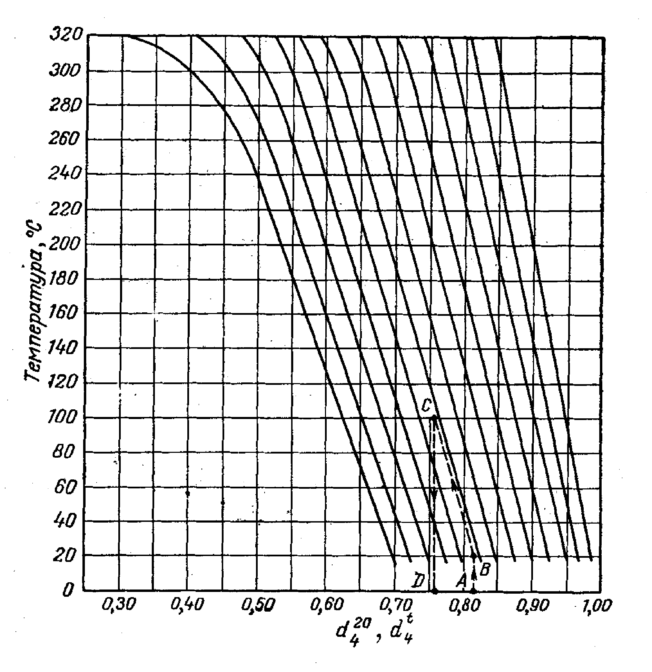
Приложение 3
Зависимость «плотность–температура»
для жидких нефтяных фракций при постоянном давлении
(область низких плотностей)
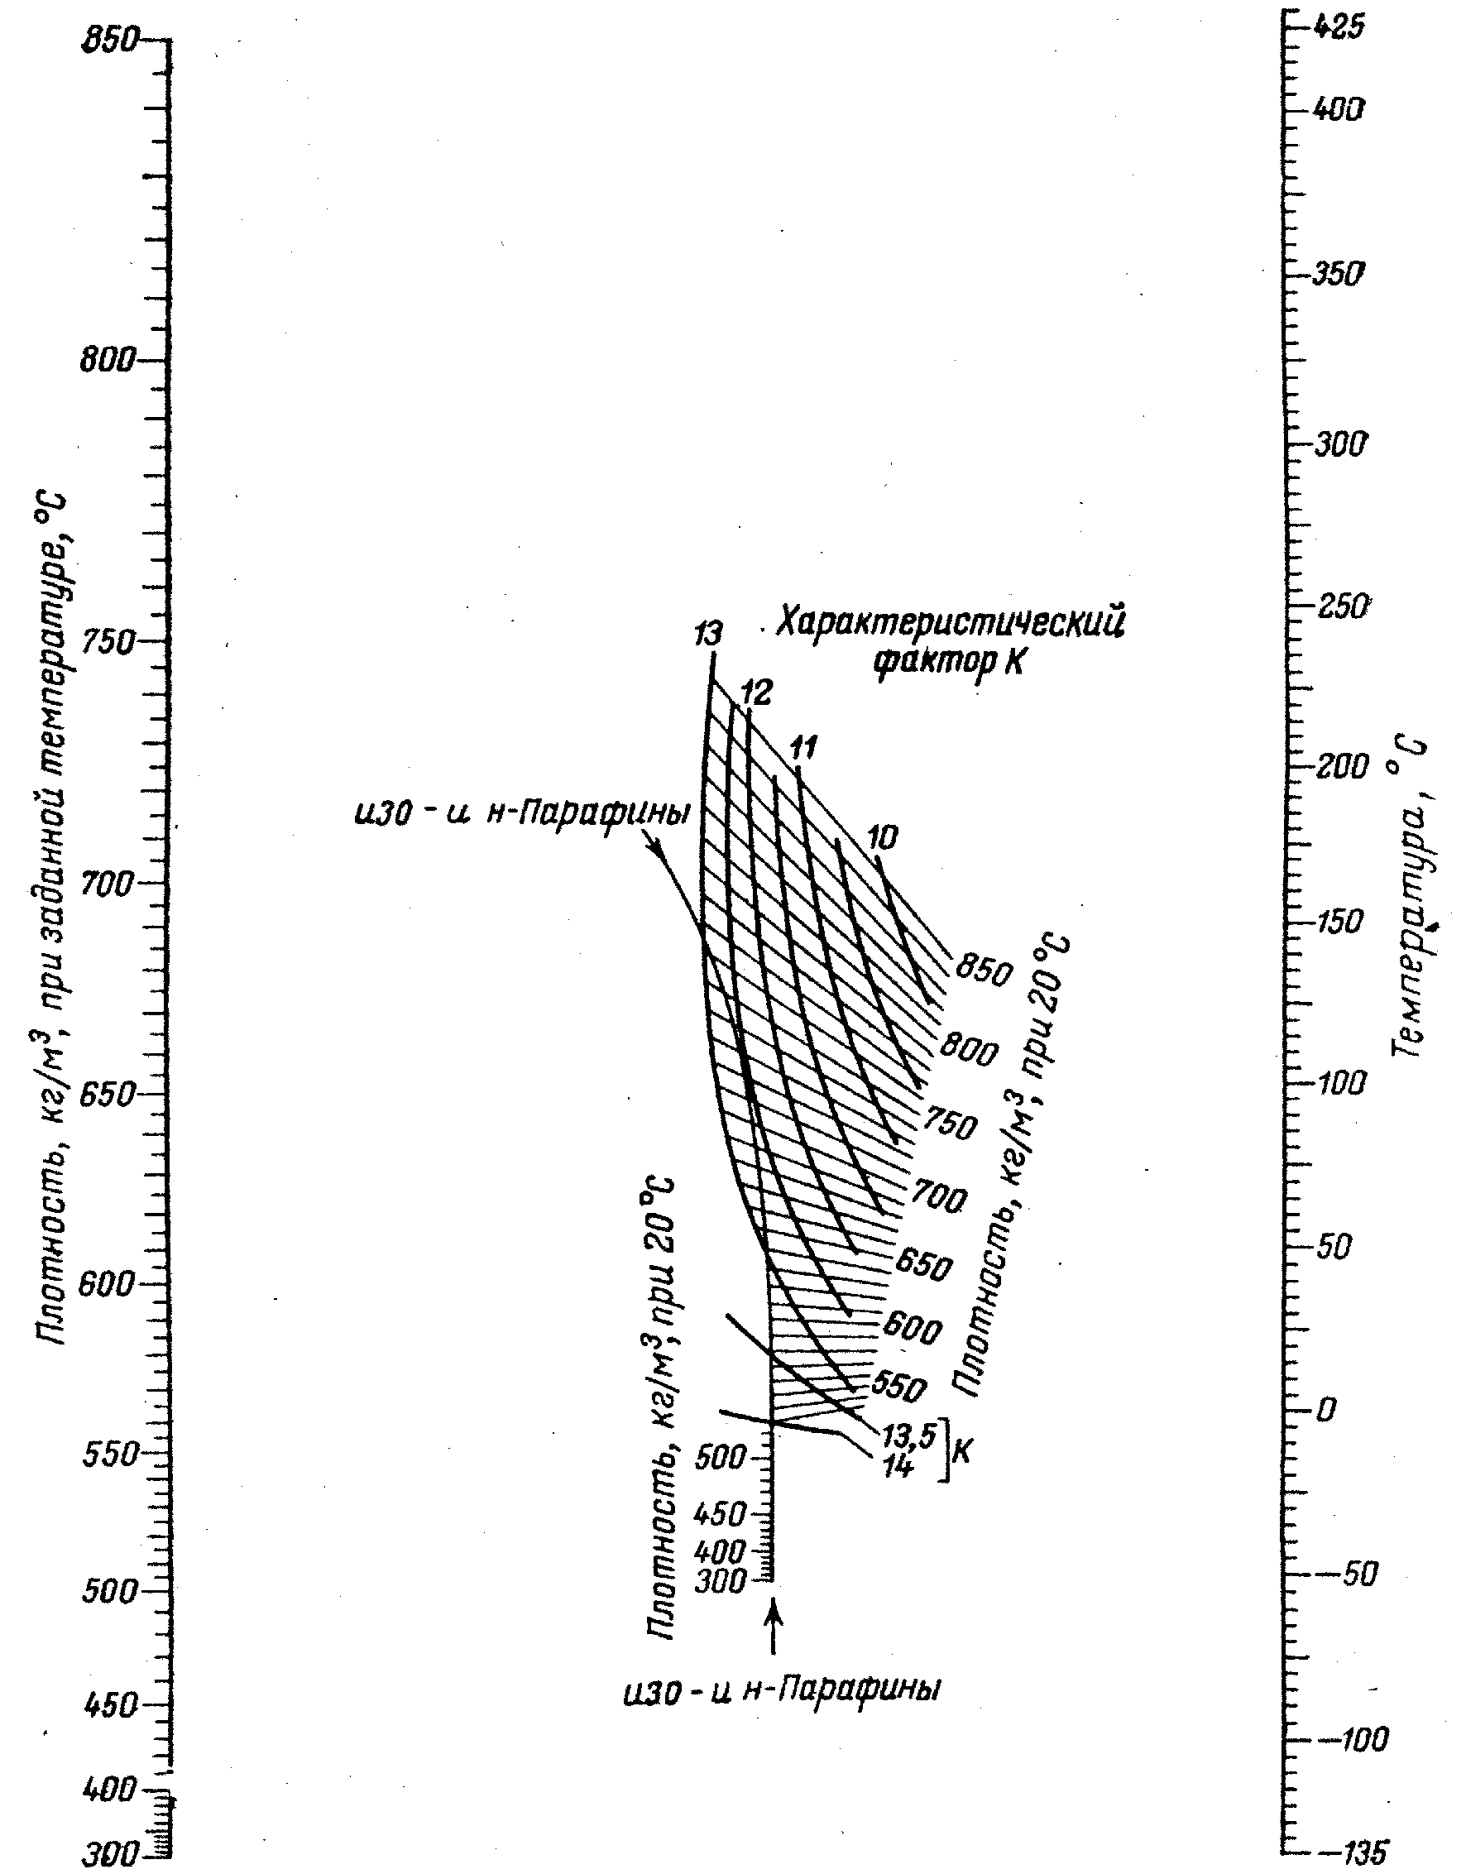
Приложение 4
Зависимость «плотность–температура»
для жидких нефтяных фракций при постоянном давлении
(область высоких плотностей)
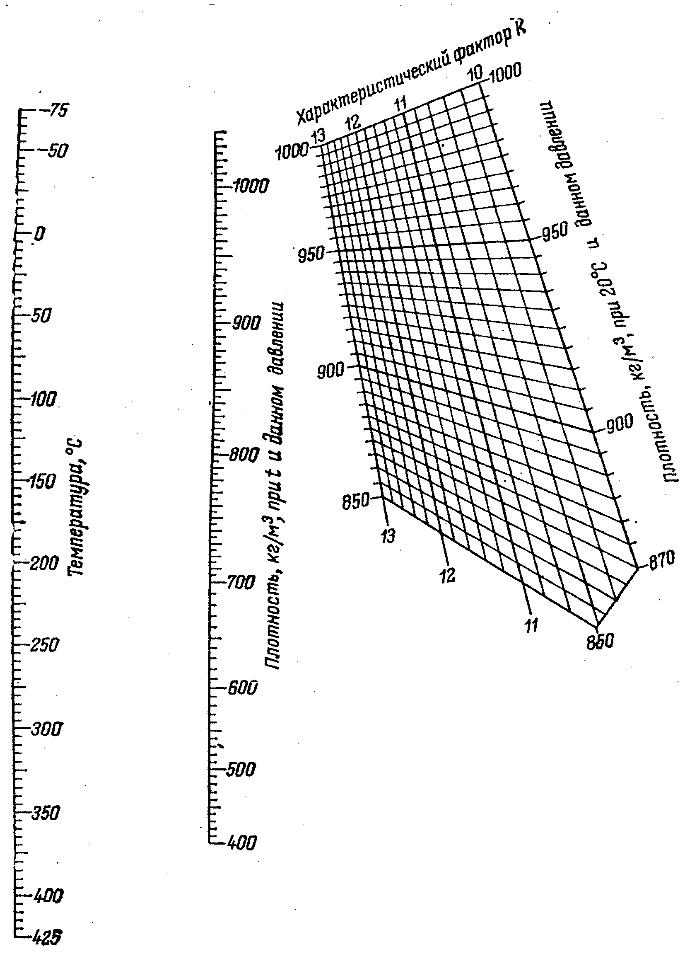
Приложение 5
Номограмма для определения вязкости нефтяных масел
в зависимости от температуры
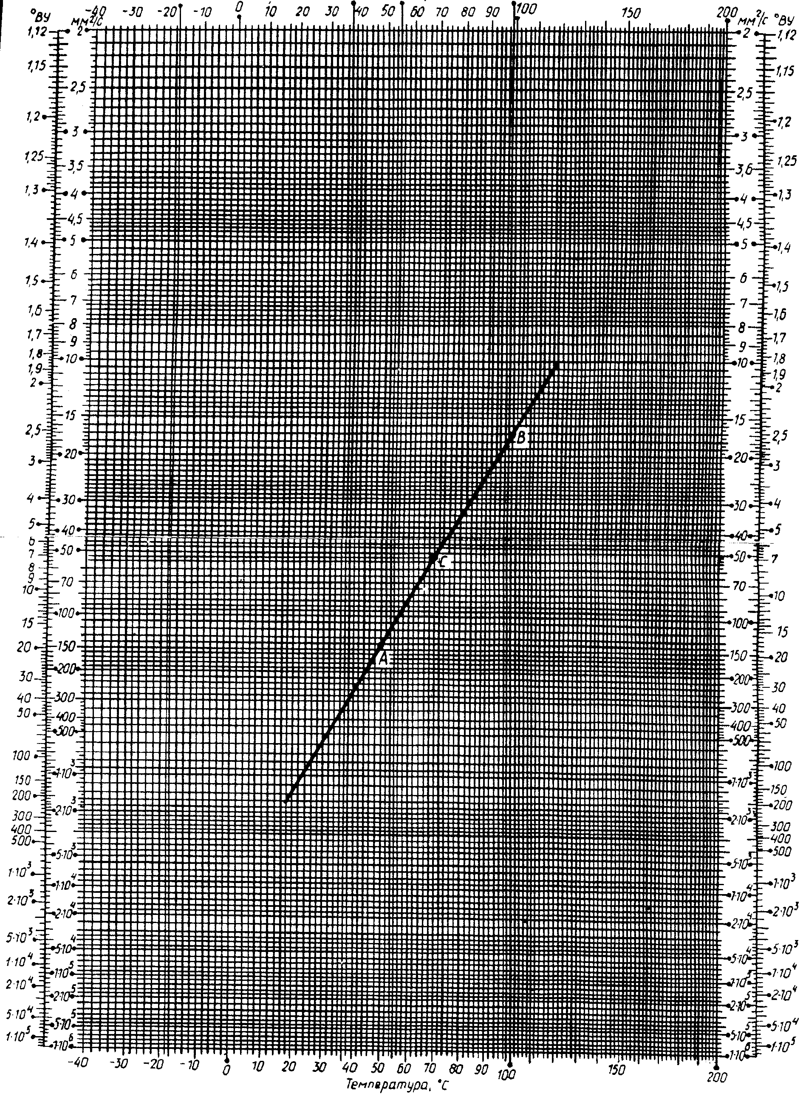
Приложение 6
Номограмма для определения индекса вязкости смазочных масел
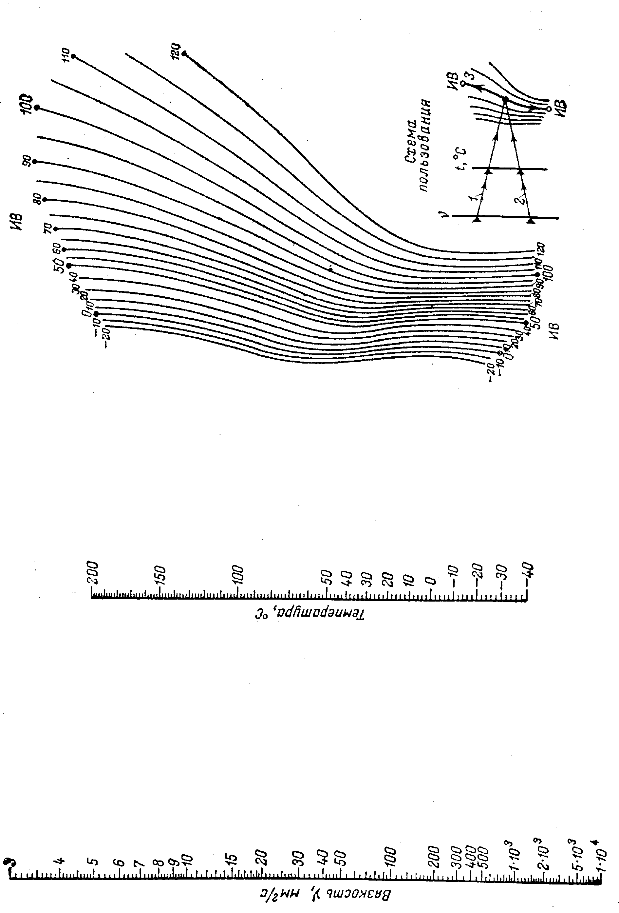
Приложение 7
Номограмма для определения вязкости смесей нефтепродуктов
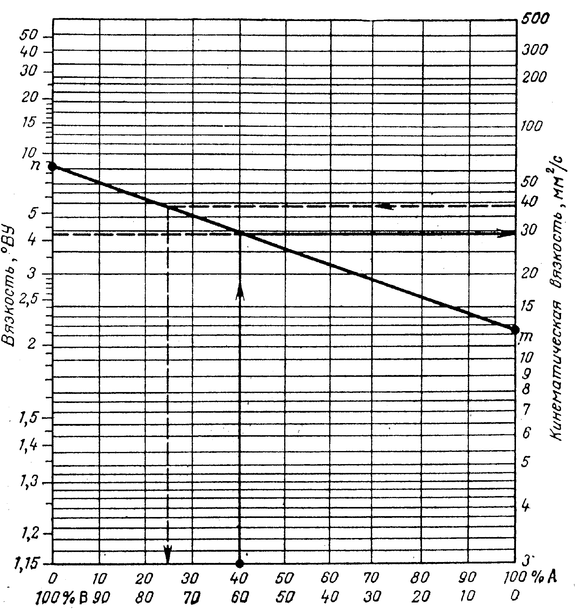
Приложение 8
Таблица перевода единиц кинематической вязкости (мм²/с)
в условную (ºВУ)
мм²/с | ºВУ | мм²/с | ºВУ | мм²/с | ºВУ | мм²/с | ºВУ | мм²/с | ºВУ | мм²/с | ºВУ | мм²/с | ºВУ | мм²/с | ºВУ
1,00 | 1,00 | 6,20 | 1,50 | 11,8 | 2,03 | 22,2 | 3,22 | 32,6 | 4,54 | 43,2 | 5,92 | 53,8 | 7,30 | 64,4 | 8,71
1,10 | 1,01 | 6,30 | 1,51 | 12,0 | 2,05 | 22,4 | 3,24 | 32,8 | 4,56 | 43,4 | 5,95 | 54,0 | 7,33 | 64,6 | 8,74
1,20 | 1,02 | 6,40 | 1,52 | 12,2 | 2,07 | 22,6 | 3,27 | 33,0 | 4,59 | 43,6 | 5,97 | 54,2 | 7,35 | 64,8 | 8,77
1,30 | 1,03 | 6,50 | 1,53 | 12,4 | 2,09 | 22,8 | 3,29 | 33,2 | 4,61 | 43,8 | 6,00 | 54,4 | 7,38 | 65,0 | 8,80
1,40 | 1,04 | 6,60 | 1,54 | 12,6 | 2,11 | 23,0 | 3,31 | 33,4 | 4,64 | 44,0 | 6,02 | 54,6 | 7,41 | 65,2 | 8,82
1,50 | 1,05 | 6,70 | 1,55 | 12,8 | 2,13 | 23,2 | 3,34 | 33,6 | 4,66 | 44,2 | 6,05 | 54,8 | 7,44 | 65,4 | 8,85
1,60 | 1,06 | 6,80 | 1,56 | 13,0 | 2,15 | 23,4 | 3,36 | 33,8 | 4,69 | 44,4 | 6,08 | 55,0 | 7,47 | 65,6 | 8,87
1,70 | 1,07 | 6,90 | 1,56 | 13,2 | 2,17 | 23,6 | 3,39 | 34,0 | 4,72 | 44,6 | 6,10 | 55,2 | 7,49 | 65,8 | 8,90
1,80 | 1,08 | 7,00 | 1,57 | 13,4 | 2,19 | 23,8 | 3,41 | 34,2 | 4,74 | 44,8 | 6,13 | 55,4 | 7,52 | 66,0 | 8,93
1,90 | 1,09 | 7,10 | 1,58 | 13,6 | 2,21 | 24,0 | 3,43 | 34,4 | 4,77 | 45,0 | 6,16 | 55,6 | 7,55 | 66,2 | 8,95
2,00 | 1,10 | 7,20 | 1,59 | 13,8 | 2,24 | 24,2 | 3,46 | 34,6 | 4,79 | 45,2 | 6,18 | 55,8 | 7,57 | 66,4 | 8,98
2,10 | 1,11 | 7,30 | 1,60 | 14,0 | 2,26 | 24,4 | 3,48 | 34,8 | 4,82 | 45,4 | 6,21 | 56,0 | 7,60 | 66,6 | 9,00
2,20 | 1,12 | 7,40 | 1,61 | 14,2 | 2,28 | 24,6 | 3,51 | 35,0 | 4,85 | 45,6 | 6,23 | 56,2 | 7,62 | 66,8 | 9,03
2,30 | 1,13 | 7,50 | 1,62 | 14,4 | 2,30 | 24,8 | 3,53 | 35,2 | 4,87 | 45,8 | 6,26 | 56,4 | 7,65 | 67,0 | 9,06
2,40 | 1,14 | 7,60 | 1,63 | 14,6 | 2,33 | 25,0 | 3,56 | 35,4 | 4,90 | 46,0 | 6,28 | 56,6 | 7,68 | 67,2 | 9,08
2,50 | 1,15 | 7,70 | 1,64 | 14,8 | 2,35 | 25,2 | 3,58 | 35,6 | 4,92 | 46,2 | 6,31 | 56,8 | 7,70 | 67,4 | 9,11
2,60 | 1,16 | 7,80 | 1,65 | 15,0 | 2,37 | 25,4 | 3,61 | 35,8 | 4,95 | 46,4 | 6,34 | 57,0 | 7,73 | 67,6 | 9,14
2,70 | 1,17 | 7,90 | 1,66 | 15,2 | 2,39 | 25,6 | 3,63 | 36,0 | 4,98 | 46,6 | 6,36 | 57,2 | 7,75 | 67,8 | 9,17
2,80 | 1,18 | 8,00 | 1,67 | 15,4 | 2,42 | 25,8 | 3,65 | 36,2 | 5,00 | 46,8 | 6,39 | 57,4 | 7,78 | 68,0 | 9,20
2,90 | 1,19 | 8,10 | 1,68 | 15,6 | 2,44 | 26,0 | 3,68 | 36,4 | 5,03 | 47,0 | 6,42 | 57,6 | 7,81 | 68,2 | 9,22
3,00 | 1,20 | 8,20 | 1,69 | 15,8 | 2,46 | 26,2 | 3,70 | 36,6 | 5,05 | 47,2 | 6,44 | 57,8 | 7,83 | 68,4 | 9,25
3,10 | 1,21 | 8,30 | 1,70 | 16,0 | 2,48 | 26,4 | 3,73 | 36,8 | 5,08 | 47,4 | 6,47 | 58,0 | 7,86 | 68,,6 | 9,28
3,20 | 1,21 | 8,40 | 1,71 | 16,2 | 2,51 | 26,6 | 3,76 | 37,0 | 5,11 | 47,6 | 6,49 | 58,2 | 7,88 | 68,8 | 9,31
3,30 | 1,22 | 8,50 | 1,72 | 16,4 | 2,53 | 26,8 | 3,78 | 37,2 | 5,13 | 47,8 | 6,52 | 58,4 | 7,91 | 69,0 | 9,34
3,40 | 1,23 | 8,60 | 1,73 | 16,6 | 2,55 | 27,0 | 3,81 | 37,4 | 5,16 | 48,0 | 6,55 | 58,6 | 7,94 | 69,2 | 9,36
3,50 | 1,24 | 8,70 | 1,73 | 16,8 | 2,58 | 27,2 | 3,83 | 37,6 | 5,18 | 48,2 | 6,57 | 58,8 | 7,97 | 69,4 | 9,39
3,60 | 1,25 | 8,80 | 1,74 | 17,0 | 2,60 | 27,4 | 3,86 | 37,8 | 5,21 | 48,4 | 6,60 | 59,0 | 8,00 | 69,6 | 9,42
3,70 | 1,26 | 8,90 | 1,75 | 17,2 | 2,62 | 27,6 | 3,89 | 38,0 | 5,24 | 48,6 | 6,62 | 59,2 | 8,02 | 69,8 | 9,45
3,80 | 1,27 | 9,00 | 1,76 | 17,4 | 2,65 | 27,8 | 3,92 | 38,2 | 5,26 | 48,8 | 6,65 | 59,4 | 8,05 | 70,0 | 9,48
3,90 | 1,28 | 9,10 | 1,77 | 17,6 | 2,67 | 28,0 | 3,95 | 38,4 | 5,29 | 49,0 | 6,68 | 59,6 | 8,08 | 70,2 | 9,50
4,00 | 1,29 | 9,20 | 1,78 | 17,8 | 2,69 | 28,2 | 3,97 | 38,6 | 5,31 | 49,2 | 6,70 | 59,8 | 8,10 | 70,4 | 9,53
4,10 | 1,30 | 9,30 | 1,79 | 18,0 | 2,72 | 28,4 | 4,00 | 38,8 | 5,34 | 49,4 | 6,73 | 60,0 | 8,13 | 70,6 | 9,55
4,20 | 1,31 | 9,40 | 1,80 | 18,2 | 2,74 | 28,6 | 4,02 | 39,0 | 5,37 | 49,6 | 6,76 | 60,2 | 8,15 | 70,8 | 9,58
4,30 | 1,32 | 9,50 | 1,81 | 18,4 | 2,76 | 28,8 | 4,05 | 39,2 | 5,39 | 49,8 | 6,78 | 60,4 | 8,18 | 71,0 | 9,61
4,40 | 1,33 | 9,60 | 1,82 | 18,6 | 2,79 | 29,0 | 4,07 | 39,4 | 5,42 | 50,0 | 6,81 | 60,6 | 8,21 | 71,2 | 9,63
4,50 | 1,34 | 9,70 | 1,83 | 18,8 | 2,81 | 29,2 | 4,10 | 39,6 | 5,44 | 50,2 | 6,83 | 60,8 | 8,23 | 71,4 | 9,66
4,60 | 1,35 | 9,80 | 1,84 | 19,0 | 2,83 | 29,4 | 4,12 | 39,8 | 5,47 | 50,4 | 6,86 | 61,0 | 8,26 | 71,6 | 9,69
4,70 | 1,36 | 9,90 | 1,85 | 19,2 | 2,86 | 29,6 | 4,15 | 40,0 | 5,50 | 50,6 | 6,89 | 61,2 | 8,28 | 71,8 | 9,72
4,80 | 1,37 | 10,0 | 1,86 | 19,4 | 2,88 | 29,8 | 4,17 | 40,2 | 5,52 | 50,8 | 6,91 | 61,4 | 8,31 | 72,0 | 9,75
4,90 | 1,38 | 10,1 | 1,87 | 19,6 | 2,90 | 30,0 | 4,20 | 40,4 | 5,54 | 51,0 | 6,94 | 61,6 | 8,34 | 72,2 | 9,77
5,00 | 1,39 | 10,2 | 1,88 | 19,8 | 2,92 | 30,2 | 4,22 | 40,6 | 5,57 | 51,2 | 6,96 | 61,8 | 8,37 | 72,4 | 9,80
5,10 | 1,40 | 10,3 | 1,89 | 20,0 | 2,95 | 30,4 | 4,25 | 40,8 | 5,60 | 51,4 | 6,99 | 62,0 | 8,40 | 72,6 | 9,82
5,20 | 1,41 | 10,4 | 1,90 | 20,2 | 2,97 | 30,6 | 4,27 | 41,0 | 5,63 | 51,6 | 7,02 | 62,2 | 8,42 | 72,8 | 9,85
5,30 | 1,42 | 10,5 | 1,91 | 20,4 | 2,99 | 30,8 | 4,30 | 41,2 | 5,65 | 51,8 | 7,04 | 62,4 | 8,45 | 73,0 | 9,88
5,40 | 1,42 | 10,6 | 1,92 | 20,6 | 3,02 | 31,0 | 4,33 | 41,4 | 5,68 | 52,0 | 7,07 | 62,6 | 8,48 | 73,2 | 9,90
5,50 | 1,43 | 10,7 | 1,93 | 20,8 | 3,04 | 31,2 | 4,35 | 41,6 | 5,70 | 52,2 | 7,09 | 62,8 | 8,50 | 73,4 | 9,93
5,60 | 1,44 | 10,8 | 1,94 | 21,0 | 3,07 | 31,4 | 4,38 | 41,8 | 5,73 | 52,4 | 7,12 | 63,0 | 8,53 | 73,6 | 9,95
5,70 | 1,45 | 10,9 | 1,95 | 21,2 | 3,09 | 31,6 | 4,41 | 42,0 | 5,76 | 52,6 | 7,15 | 63,2 | 8,55 | 73,8 | 9,98
5,80 | 1,46 | 11,0 | 1,96 | 21,4 | 3,12 | 31;8 | 4,43 | 42,2 | 5,78 | 52,8 | 7,17 | 63,4 | 8,58 | 74,0 | 10,01
5,90 | 1,47 | 11,2 | 1,98 | 21,6 | 3,14 | 32,0 | 4,46 | 42,4 | 5,81 | 53,0 | 7,20 | 63,6 | 8,60 | 74,2 | 10,03
6,00 | 1,48 | 11,4 | 2,00 | 21,8 | 3,17 | 32,2 | 4,47 | 42,6 | 5,84 | 53,2 | 7,22 | 63,8 | 8,63 | 74,4 | 10,06
6,10 | 1,49 | 11,6 | 2,01 | 22,0 | 3,19 | 32,4 | 4,51 | 42,8 | 5,86 | 53,4 | 7,25 | 64,0 | 8,66 | 74,6 | 10,09
 |  |  |  |  |  |  |  | 43,0 | 5,89 | 53,6 | 7,28 | 64,2 | 8,68 | 74,8 | 10,12
Приложение 9
Номограмма (график Кокса) для определения давления насыщенных паров углеводородов и воды при различных температурах
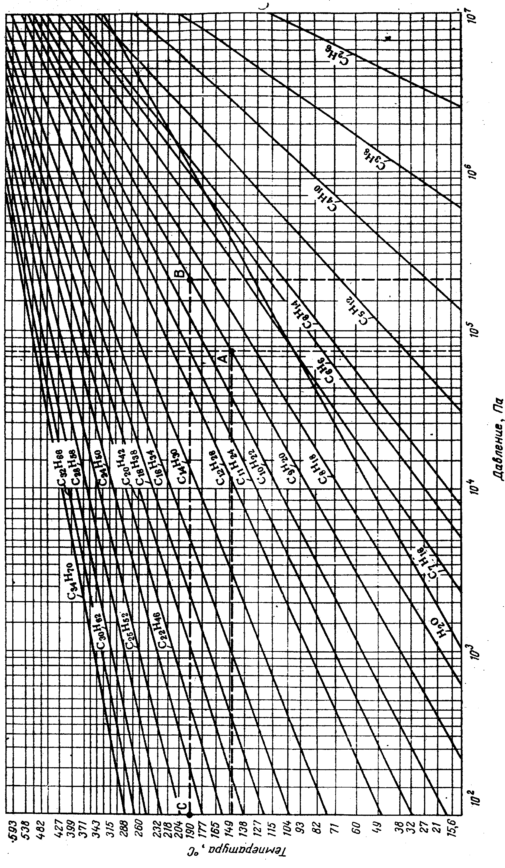
Приложение 10
Номограмма для определения температуры кипения нефтепродуктов в зависимости от давления
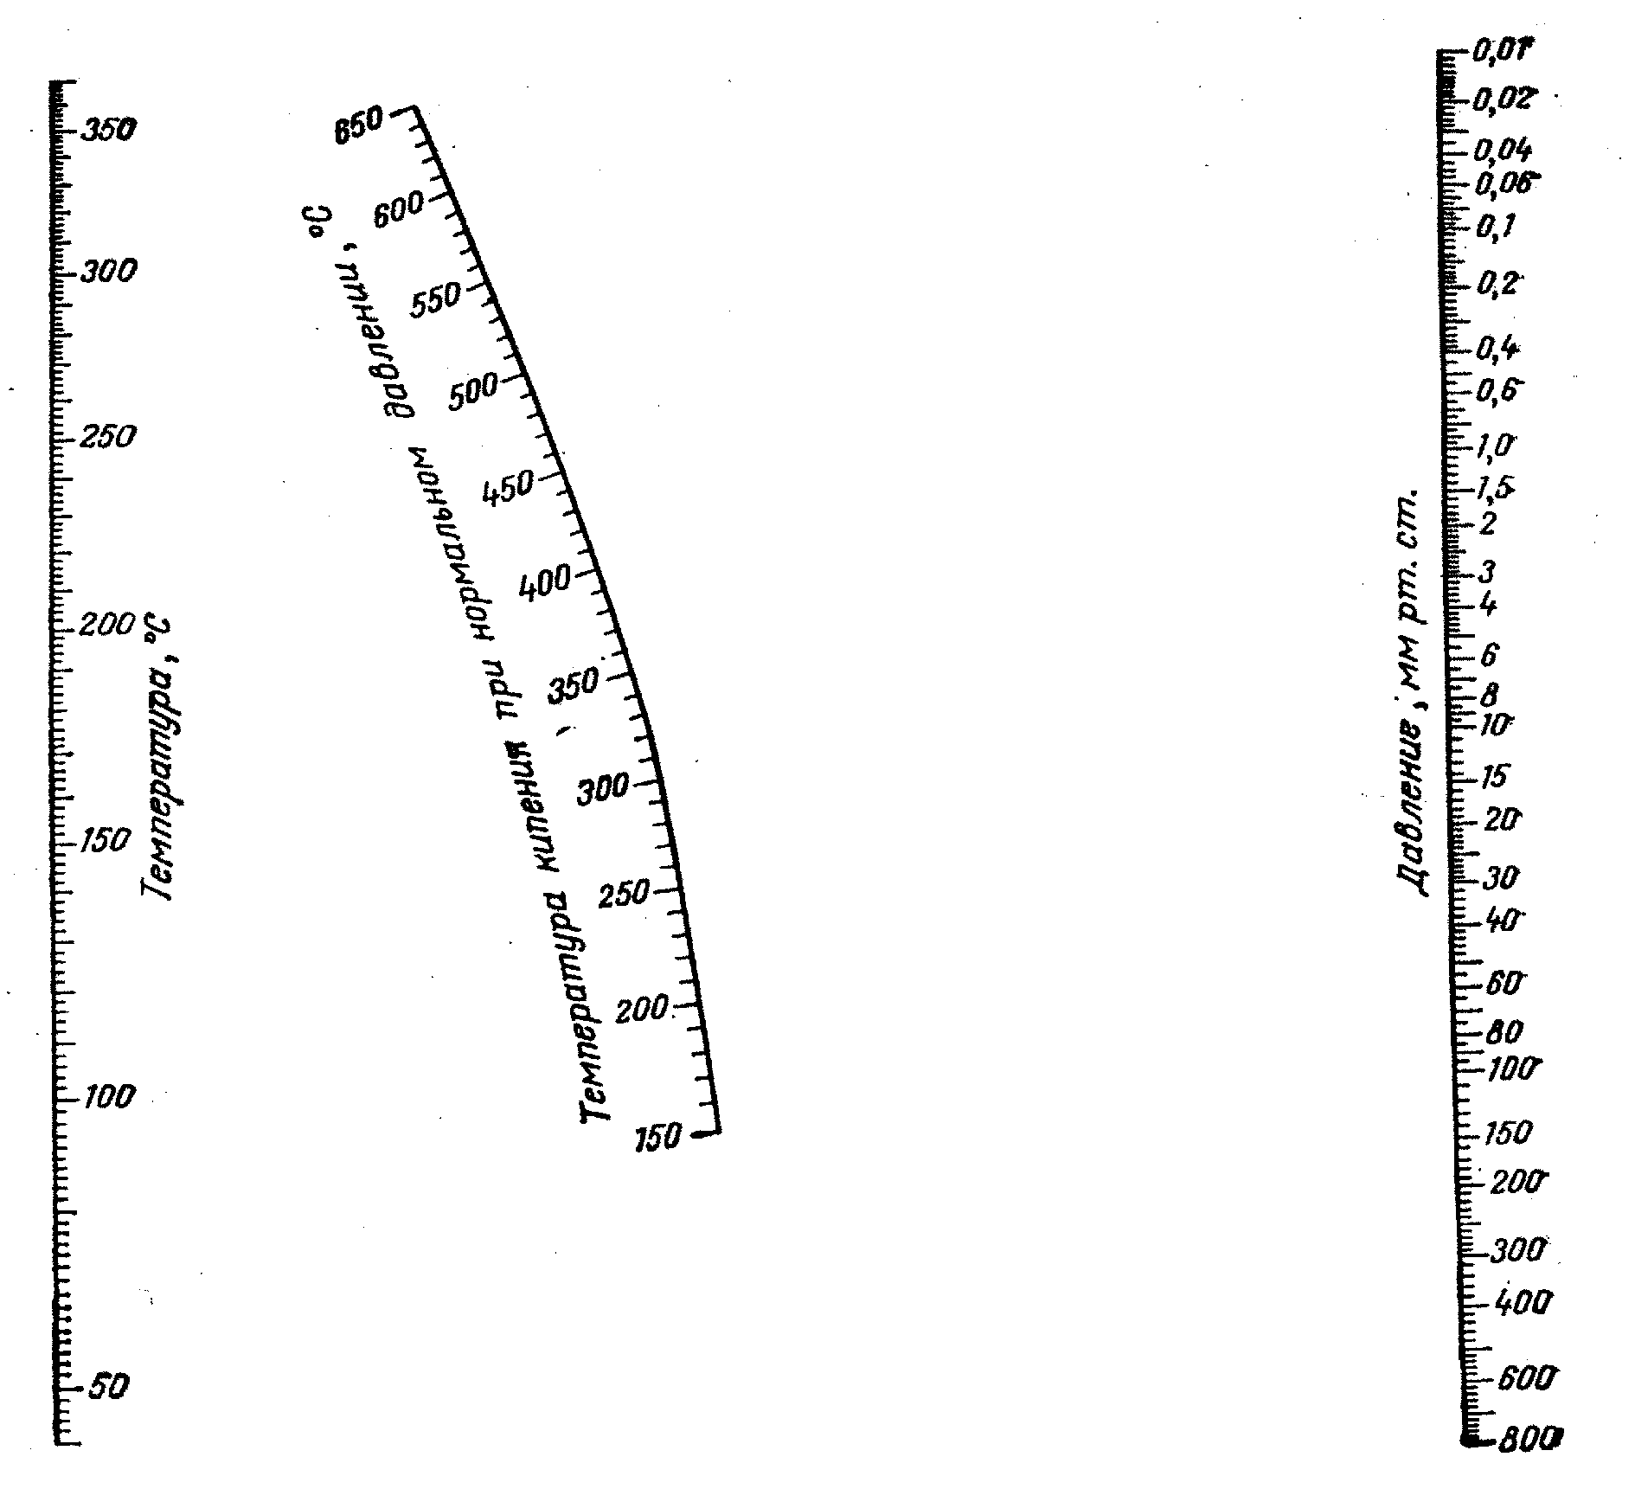
Приложение 11
Значения к формуле (1.37)
Температура, ºС |  | Температура, ºС
-40 | 12,122 | 240 | 3,144
-30 | 11,363 | 250 | 3,031
-20 | 10,699 | 260 | 2,924
-10 | 10,031 | 270 | 2,821
0 | 9,448 | 280 | 2,724
10 | 8,914 | 290 | 2,630
20 | 8,421 | 300 | 2,542
30 | 7,967 | 310 | 2,456
40 | 7,548 | 320 | 2,375
50 | 7,160 | 330 | 2,297
60 | 6,800 | 340 | 2,222
70 | 6,660 | 350 | 2,150
80 | 6,155 | 360 | 2,082
90 | 5,866 | 370 | 2,005
100 | 5,595 | 380 | 1,952
110 | 5,343 | 390 | 1,891
120 | 5,107 | 400 | 1,832
130 | 4,885 | 410 | 1,776
140 | 4,677 | 420 | 1,721
150 | 4,480 | 430 | 1,668
160 | 4,297 | 440 | 1,618
170 | 4,124 | 450 | 1,569
180 | 3,959 | 460 | 1,521
190 | 3,804 | 470 | 1,476
200 | 3,658 | 480 | 1,432
210 | 3,519 | 490 | 1,339
220 | 3,387 | 500 | 1,348
230 | 3,263
Приложение 12
График для определения критических температур и давлений
нефтепродуктов разной плотности
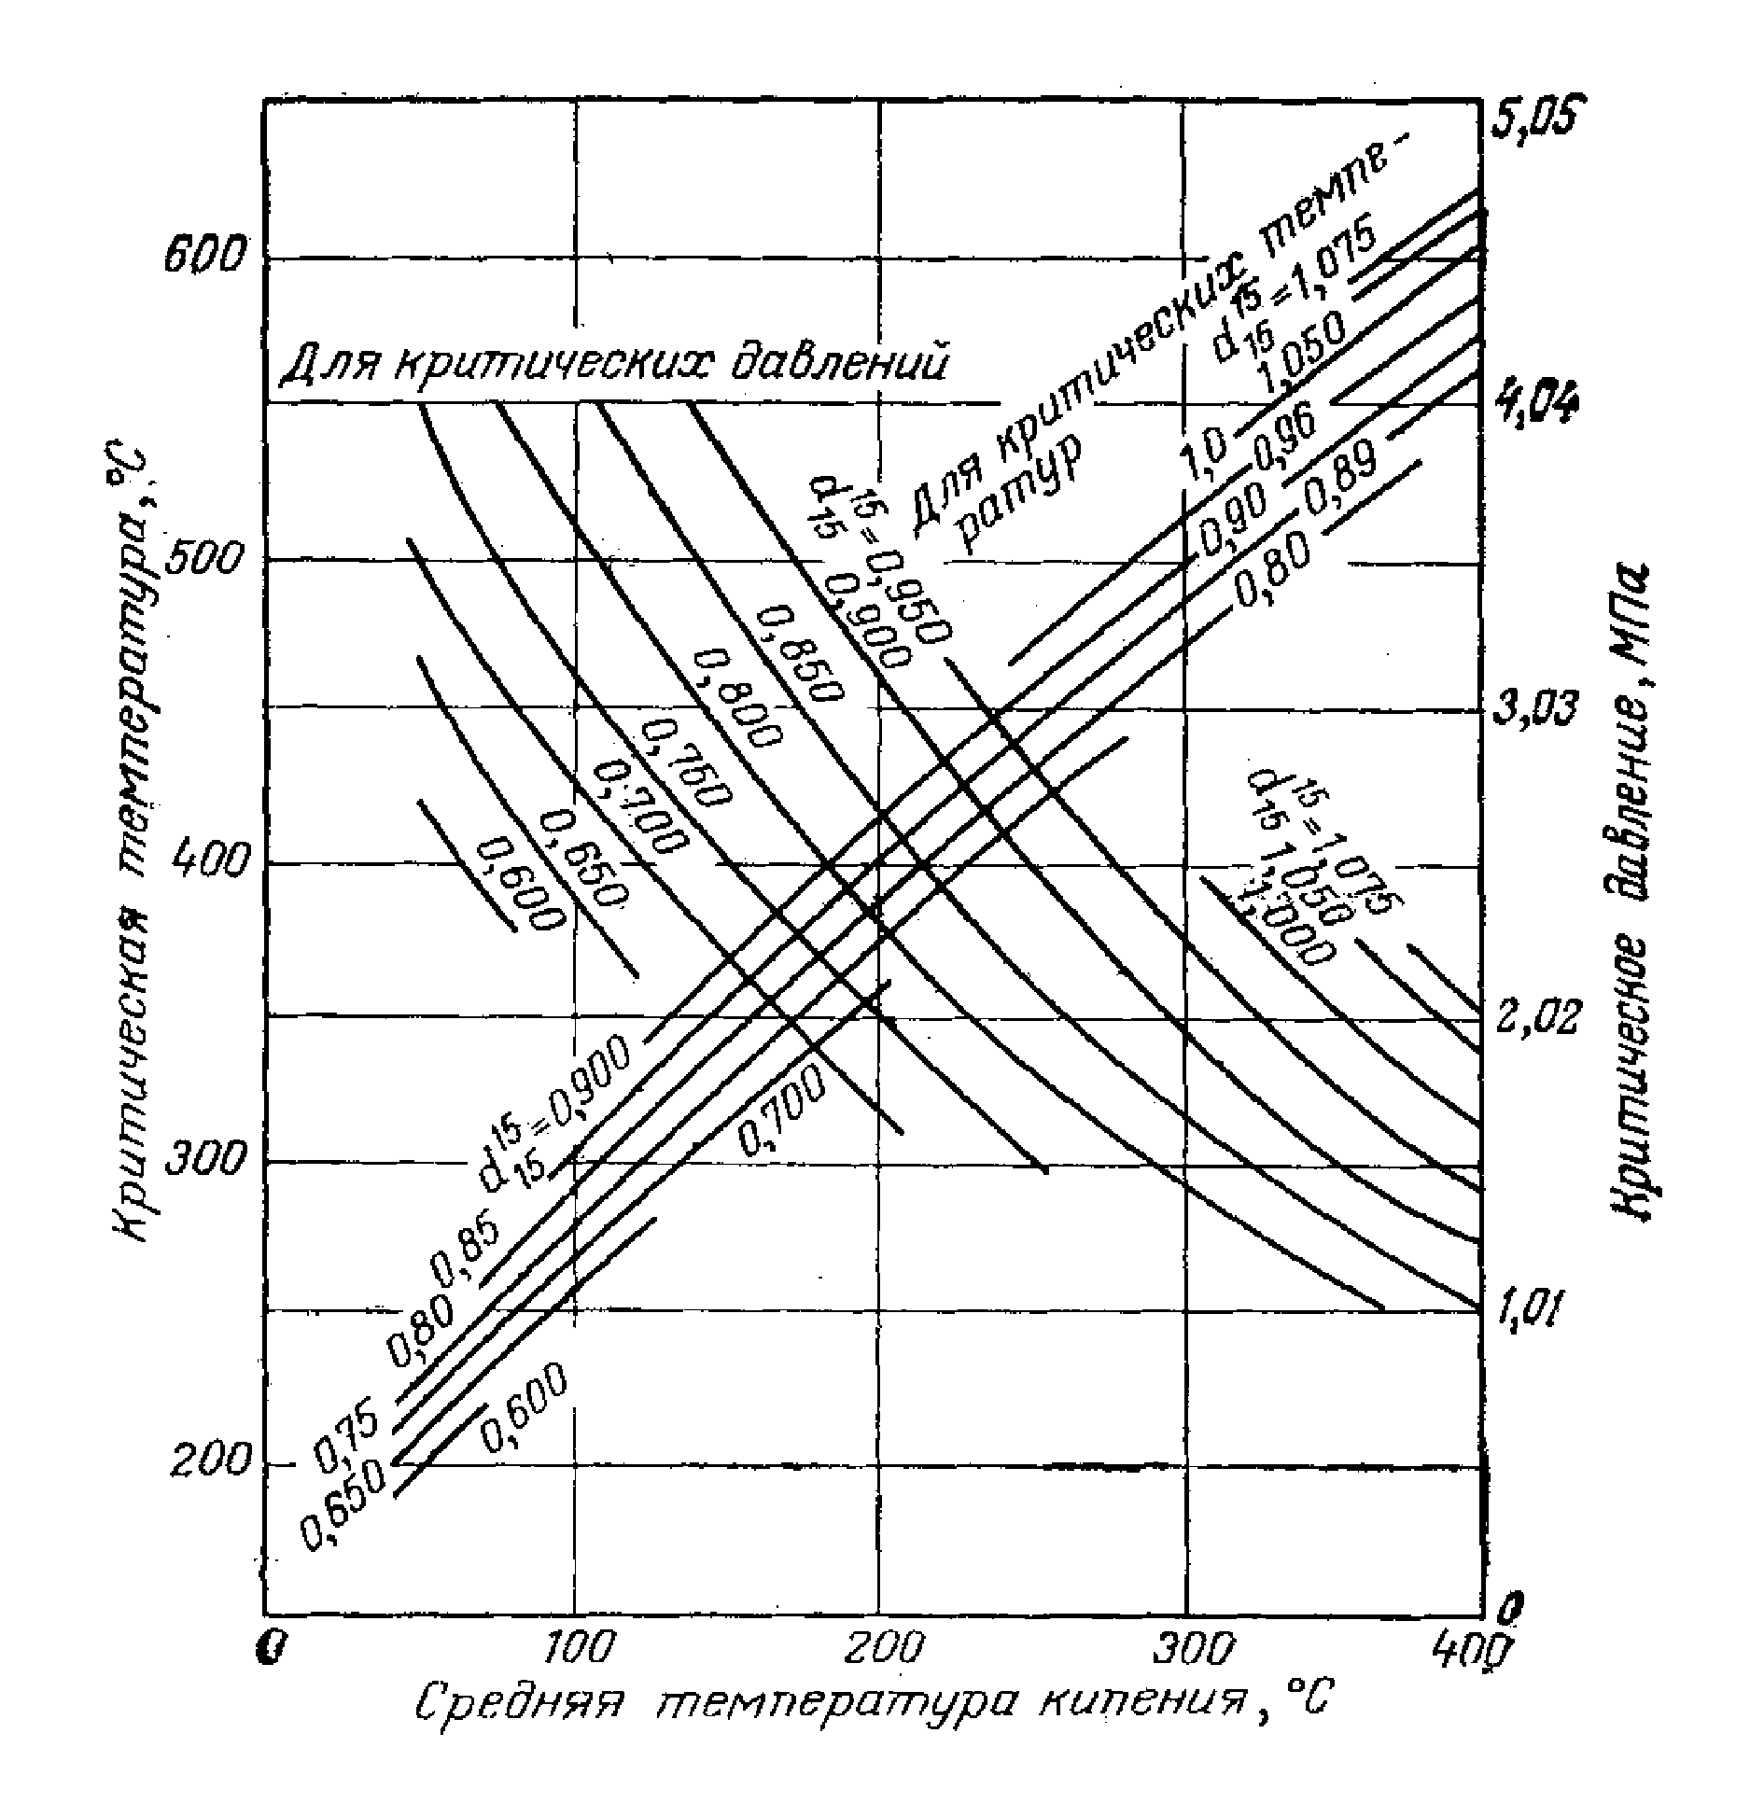
Приложение 13
График для определения коэффициента активности
при известных приведенных температуре и давлении
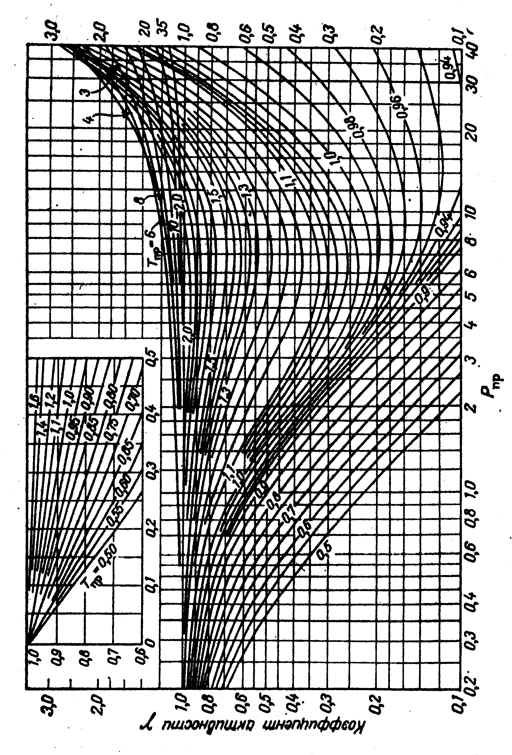
Приложение 14
Номограмма для определения констант фазового равновесия
углеводородов при низких температурах
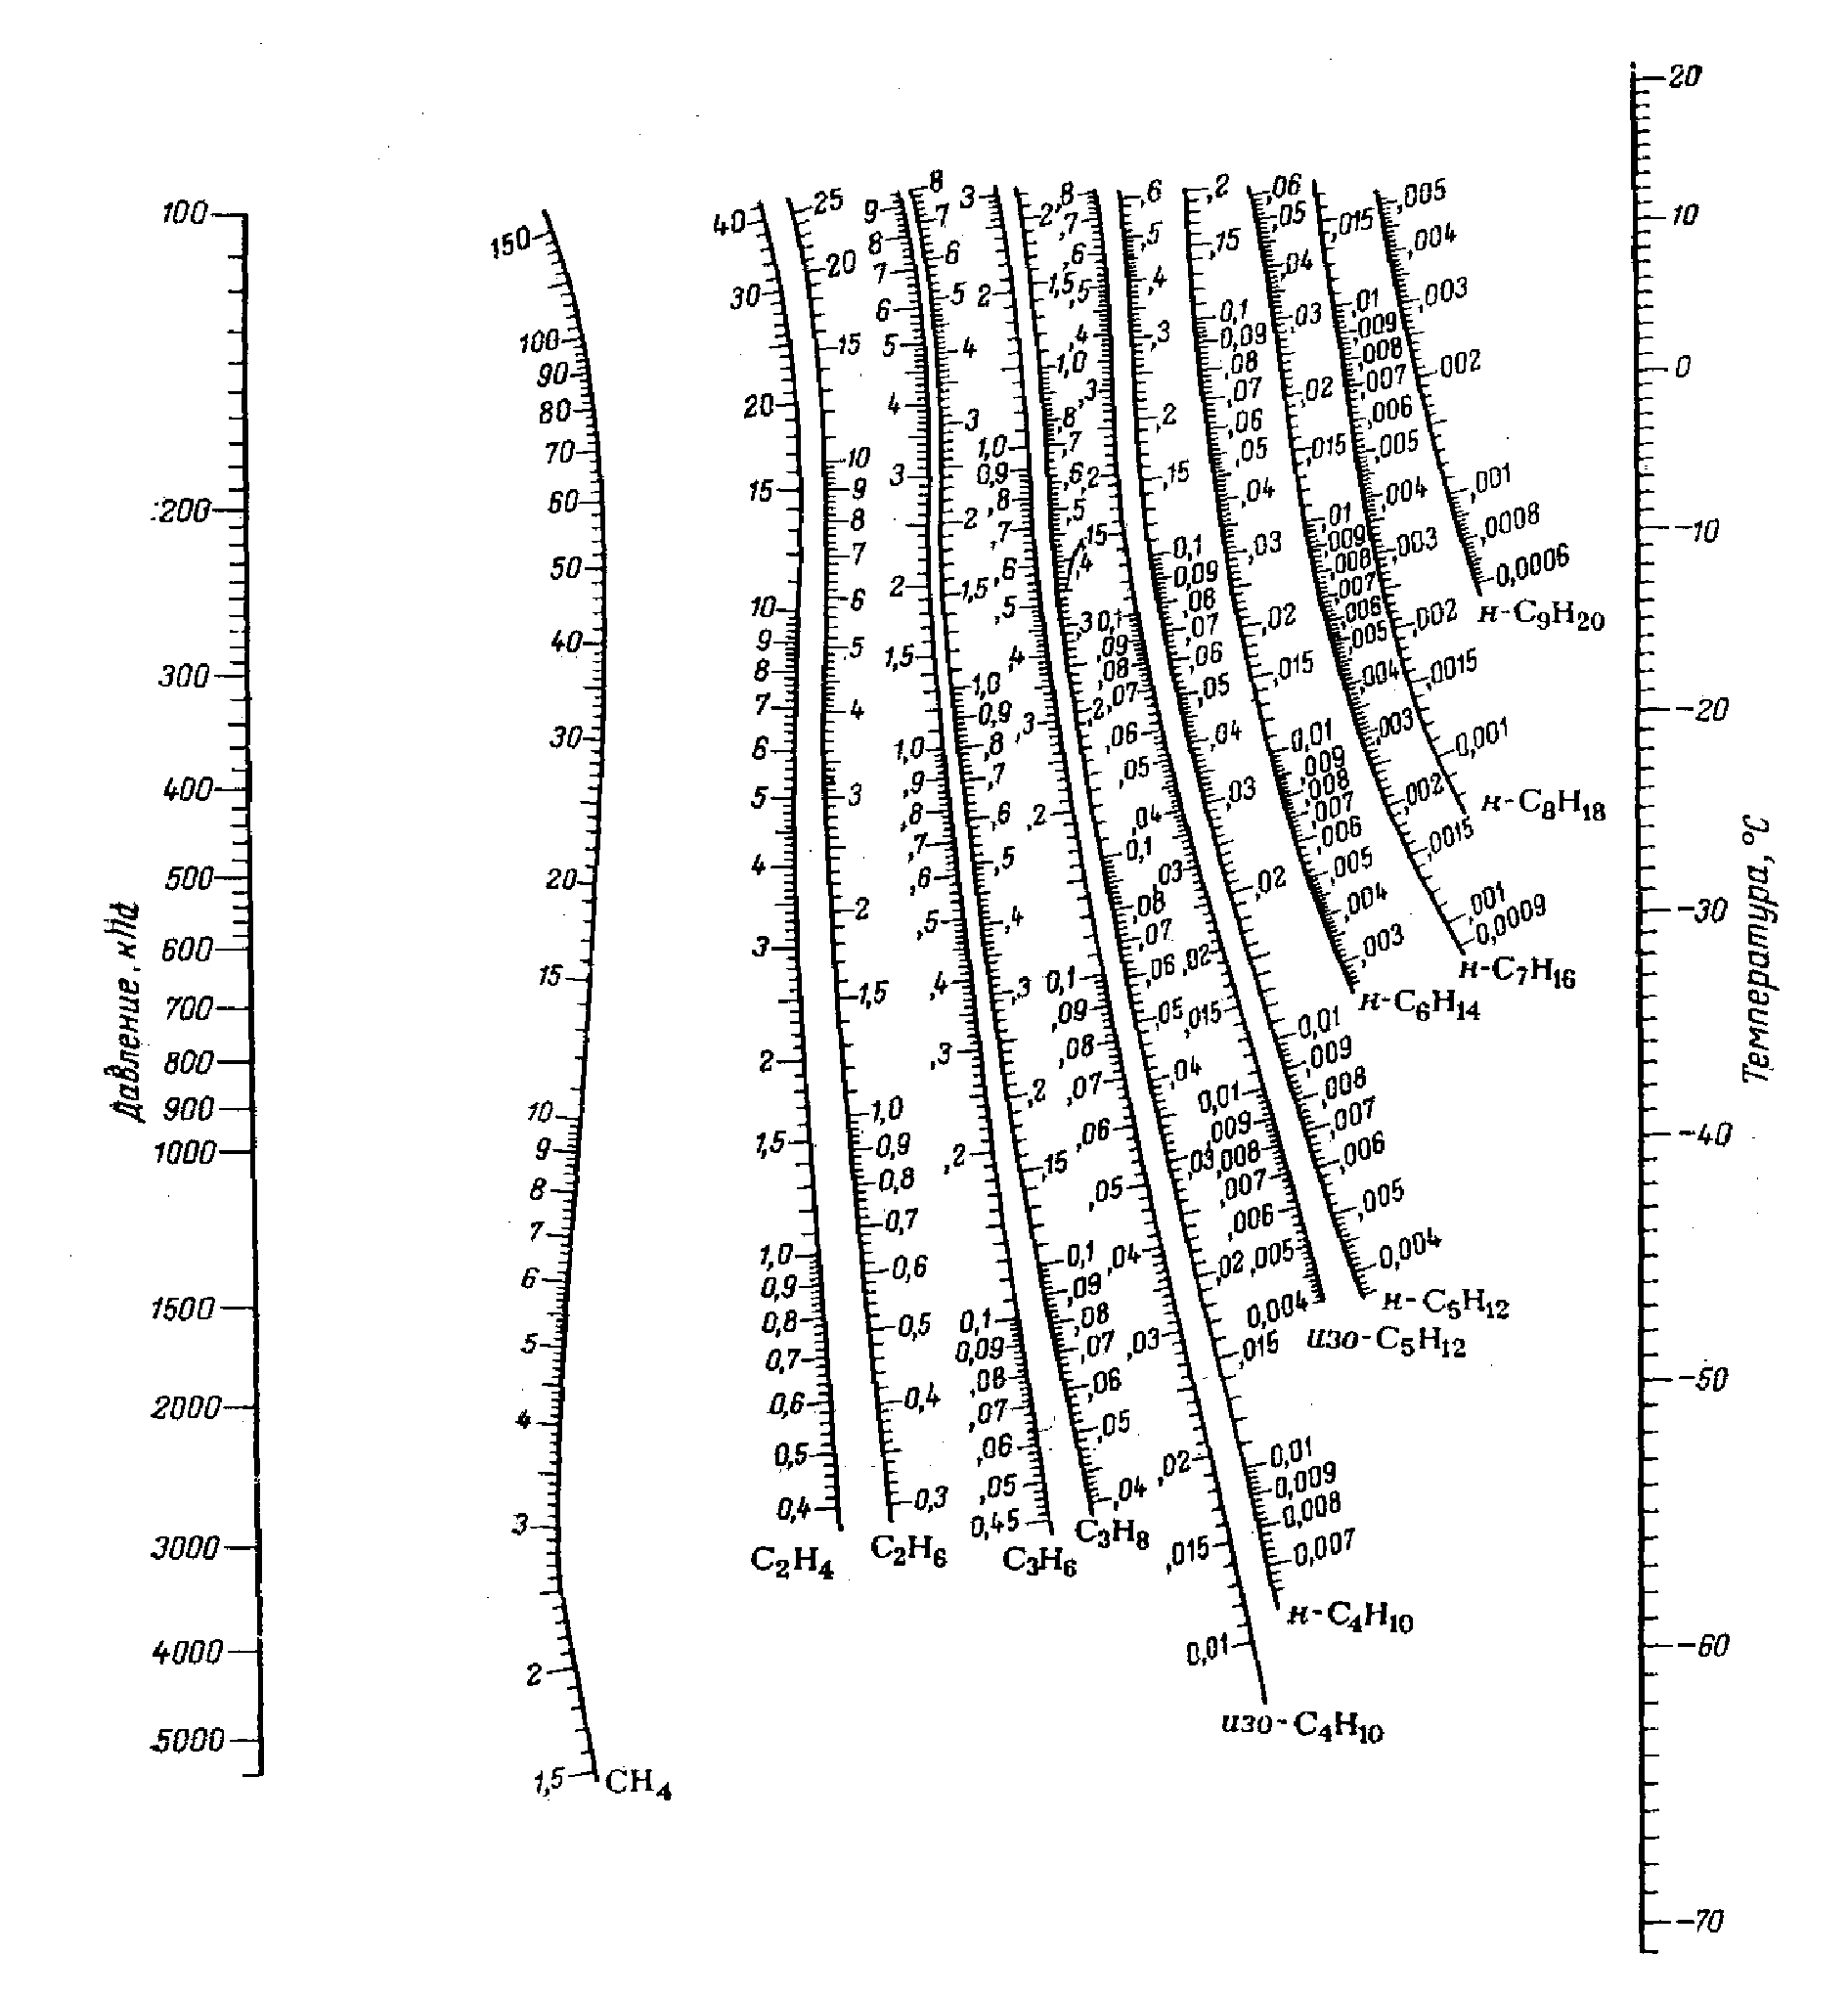
Приложение 15
Номограмма для определения констант фазового равновесия
углеводородов при высоких температурах
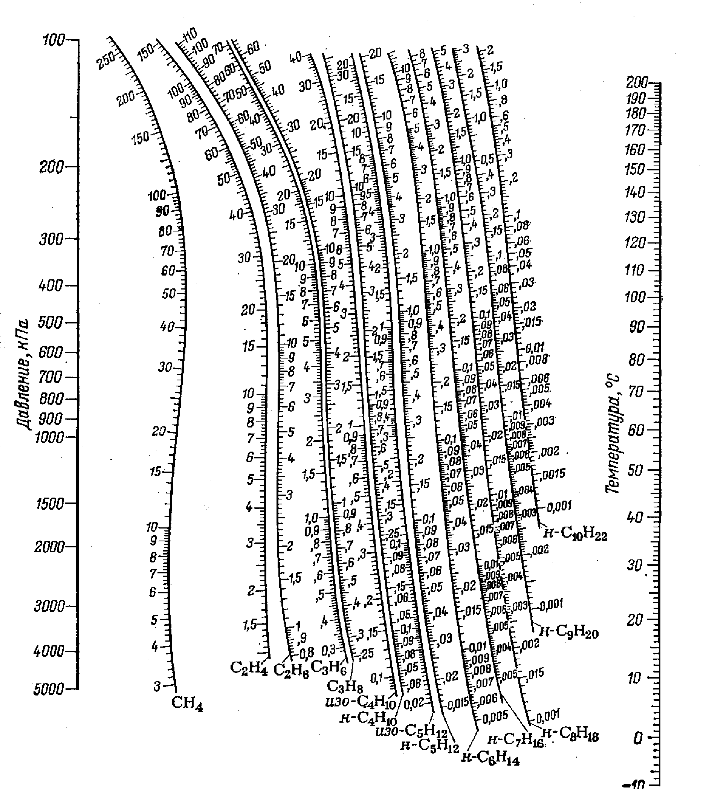

Приложение 16
Номограмма для определения теплоемкости нефтепродуктов
(паров и жидкостей)
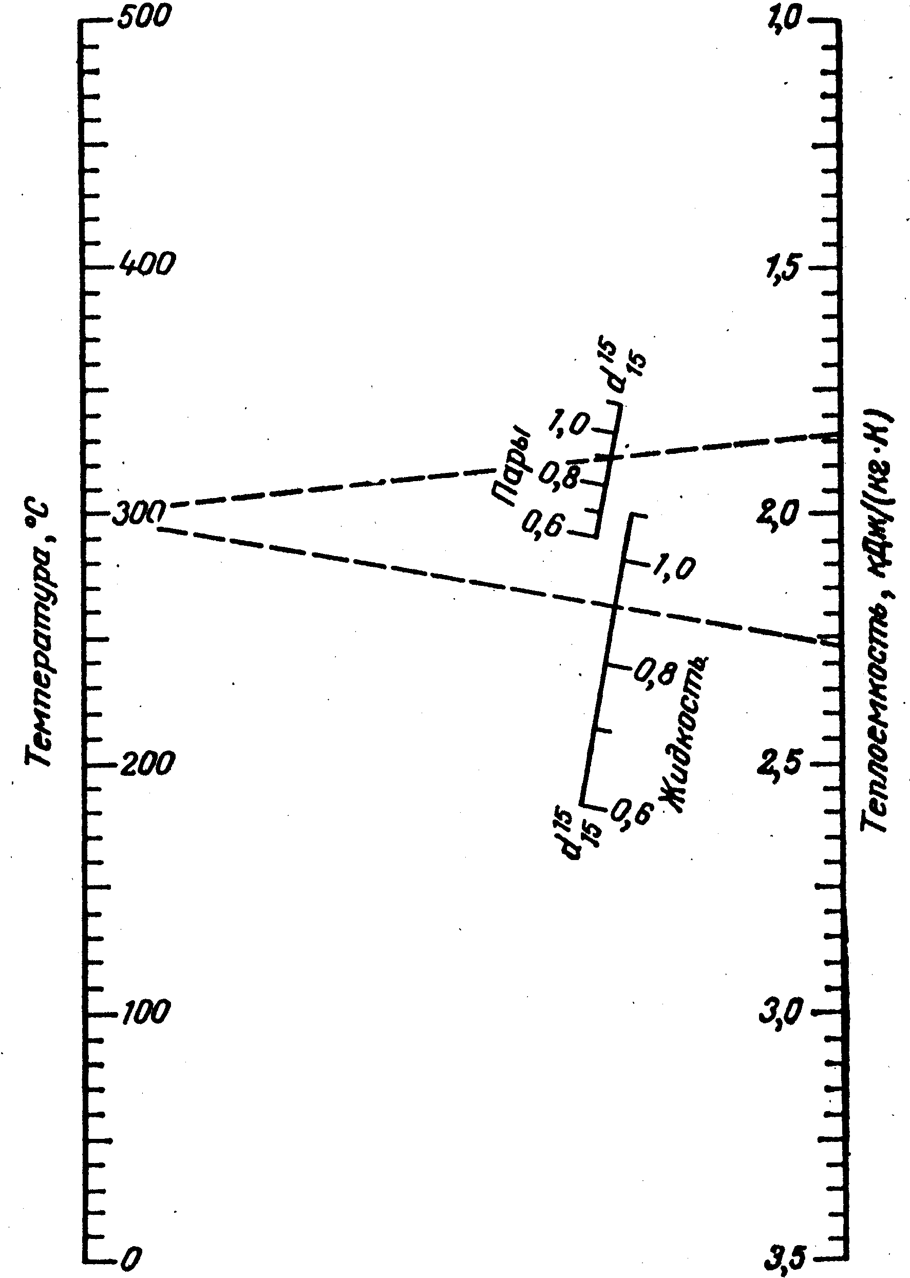
Приложение 17
Плотность и теплоемкость воздуха и воды при нормальном давлении
Температура, ºС | Воздух |  | Вода
Температура, ºС | Плотность, кг/м³ | Удельная теплоемкость, кДж/(кг К) | Плотность, кг/м³ | Удельная теплоемкость, кДж/(кг К)
0 | 1,293 | 1,005 | 999,9 | 4,2295
20 | 1,205 | 1,005 | 998,2 | 4,1868
40 | 1,126 | 1,009 | 992,2 | 4,1793
60 | 1,059 | 1,009 | 983,2 | 4,1864
80 | 0,999 | 1,009 | 971,8 | 4,1973
100 | 0,945 | 1,013 | 958,4 | 4,2094
Приложение 18
График для определения теплоемкости некоторых углеводородов в зависимости от относительной плотности углеводорода и температуры Цифры на кривых – плотность
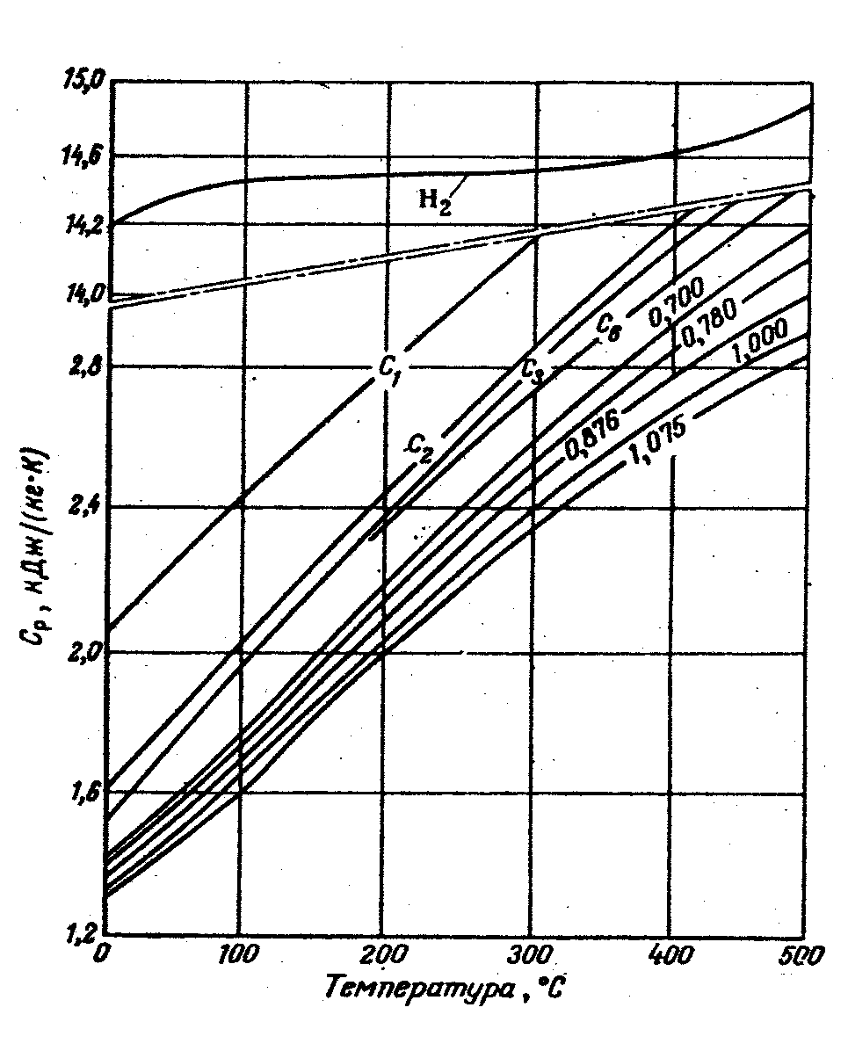
Приложение 19
График для определения изменения теплоемкости
нефтяных паров с повышением давления
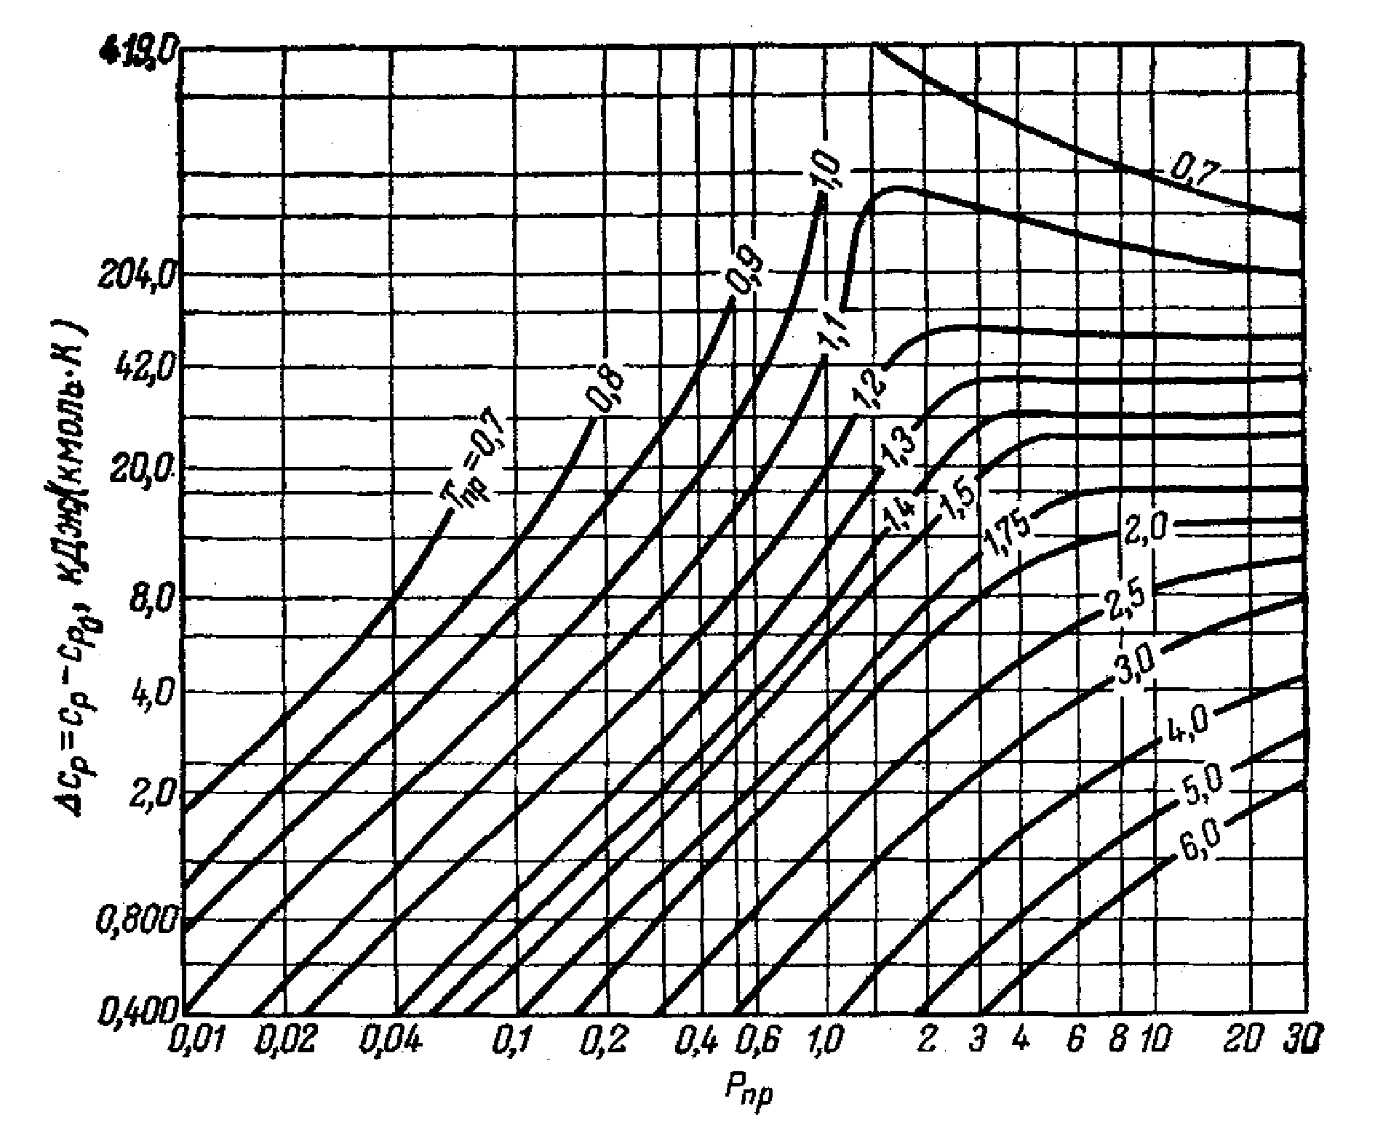
Приложение 20
График для определения теплоты испарения углеводородов
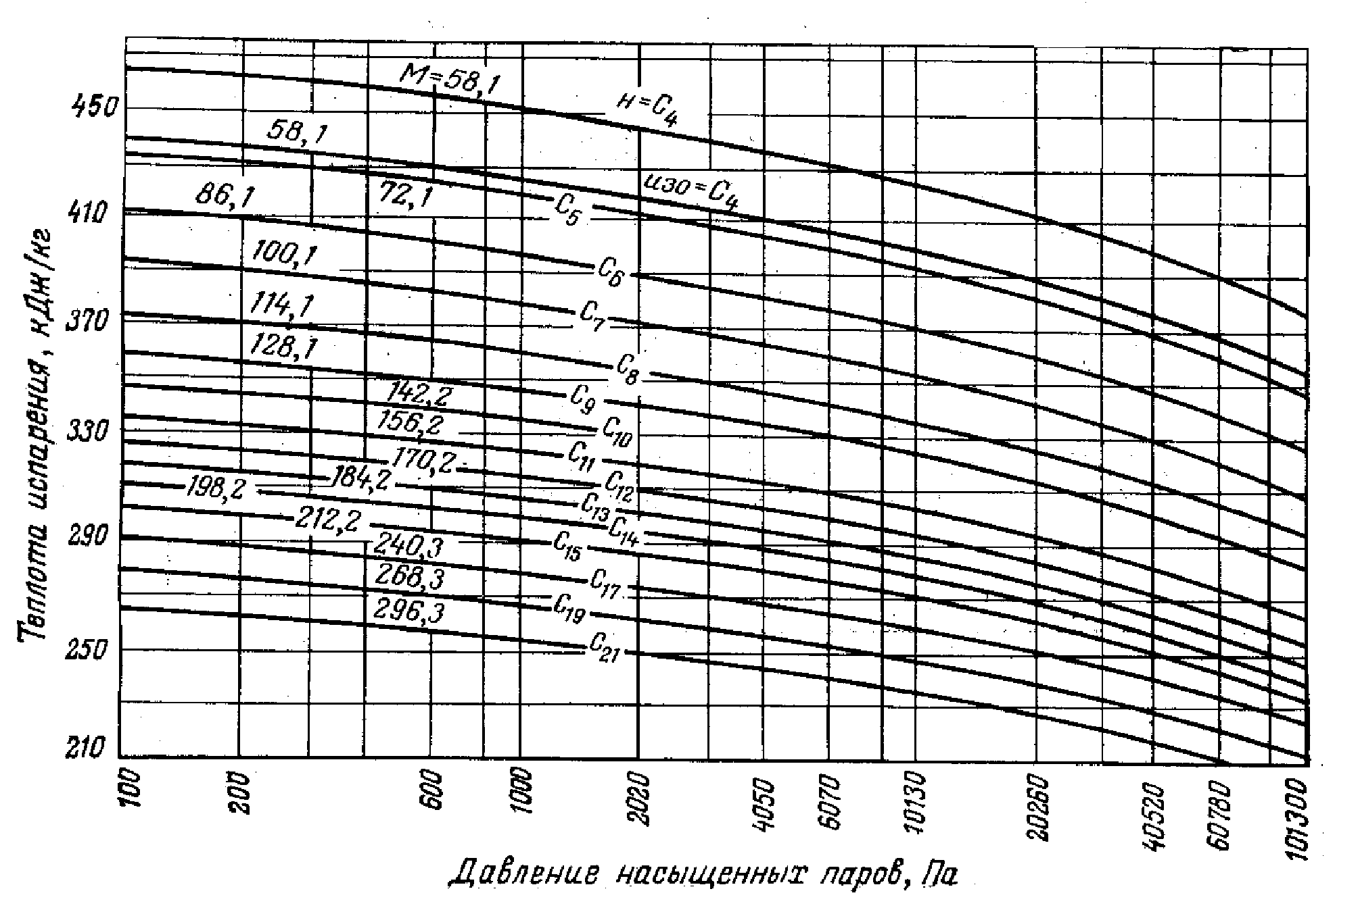
Приложение 21
Значение коэффициента
для расчета энтальпии жидких нефтепродуктов по формуле (1.56)
t,°C | а, кДж/кг | t,°C | а, кДж/кг | t,°c | а, кДж/кг
0 | 0,00 | 170 | 336,07 | 340 | 770,28
10 | 17,05 | 180 | 358,91 | 350 | 798,86
20 | 34,44 | 190 | 382,08 | 360 | 827,81
30 | 52,16 | 200 | 405,59 | 370 | 857,06
40 | 70,26 | 210 | 429,43 | 380 | 886,68
50 | 88,66 | 220 | 453,60 | 390 | 916,39
60 | 107,38 | 230 | 478,12 | 400 | 946,94
70 | 126,78 | 240 | 503,00 | 410 | 977,56
80 | 145,93 | 250 | 528,19 | 420 | 1008,53
90 | 165,71 | 260 | 553,75 | 430 | 1039,83
100 | 185,82 | 270 | 579,60 | 440 | 1071,50
110 | 206,27 | 280 | 605,83 | 450 | 1103,47
120 | 227,05 | 290 | 632,39 | 460 | 1135,82
130 | 248,17 | 300 | 659,29 | 470 | 1164,48
140 | 269,66 | 310 | 686,53 | 480 | 1201,48
150 | 291,45 | 320 | 714,10 | 490 | 1234,83
160 | 313,62 | 330 | 742,00 | 500 | 1268,52
Приложение 22
Значение коэффициента
для расчета энтальпии паров нефтепродуктов по формуле (1.58)
t,°C | b, кДж/кг | t,°C | b, кДж/кг | t,°C | b, кДж/кг
10 | 214,94 | 200 | 325,14 | 390 | 477,66
20 | 219,72 | 210 | 332,09 | 400 | 486,87
30 | 224,58 | 220 | 339,22 | 410 | 496,17
40 | 229,52 | 230 | 346,38 | 420 | 505,60
50 | 234,64 | 240 | 353,71 | 430 | 515,20
60 | 239,83 | 250 | 361,17 | 440 | 524,83
70 | 245,19 | 260 | 368,72 | 450 | 534,64
80 | 250,64 | 270 | 376,42 | 460 | 542,43
90 | 256,17 | 280 | 384,22 | 470 | 554,54
100 | 261,87 | 290 | 392,10 | 480 | 564,68
110 | 267,65 | 300 | 400,14 | 490 | 574,95
120 | 273,60 | 310 | 408,27 | 500 | 585,34
130 | 279,64 | 320 | 416,56 | 550 | 639,49
140 | 285,75 | 330 | 425,15 | 600 | 696,22
150 | 292,04 | 340 | 433,41 | 650 | 755,90
160 | 298,41 | 350 | 442,04 | 700 | 818,53
170 | 304,94 | 360 | 450,76 | 750 | 884,11
180 | 311,56 | 370 | 459,60 | 800 | 952,65
190 | 318,27 | 380 | 468,60 | 850 | 1024,13
Приложение 23
Параметры насыщенного водяного пара
Давление, 10⁵ Па | Температура, °С | Энтальпия, кДж/кг |  | Удельная теплота испарения, кДж/кг
Давление, 10⁵ Па | Температура, °С | жидкости | пара | Удельная теплота испарения, кДж/кг
0,01 | 6,7 | 28,2 | 2514 | 2486
0,05 | 32,5 | 136,5 | 2562 | 2425
0,10 | 45,4 | 190,4 | 2585 | 2395
0,15 | 53,6 | 224,5 | 2599 | 2375
0,2 | 59,7 | 249,9 | 2610 | 2361
0,4 | 75,4 | 315,9 | 2638 | 2322
0,6 | 85,4 | 358,1 | 2652 | 2296
0,8 | 93,0 | 389,9 | 2666 | 2276
1,0 | 99,1 | 415,2 | 2676 | 2258
1,2 | 104,2 | 435,8 | 2684 | 2247
1,4 | 108,7 | 456,4 | 2691 | 2235
1,6 | 112,7 | 473,3 | 2697 | 2224
1,8 | 116,3 | 488,5 | 2703 | 2214
2,0 | 119,6 | 502,5 | 2708 | 2206
4,0 | 142,9 | 602,1 | 2740 | 2138
6,0 | 158,1 | 667,5 | 2758 | 2090
8,0 | 169,6 | 718,2 | 2770 | 2053
10,0 | 179,0 | 759,6 | 2779 | 2020
12,0 | 187,1 | 795,3 | 2786 | 1991
14,0 | 194,1 | 826,7 | 2791 | 1965
16,0 | 200,4 | 854,8 | 2795 | 1940
18,0 | 206,1 | 880,7 | 2798 | 1917
20,0 | 211,4 | 904,6 | 2801 | 1896

Приложение 24
Параметры перегретого водяного пара
Давление, 10⁵ Па | Температура, °С | Энтальпия, кДж/кг |  |  |  | Средняя теплоемкость, кДж/(кг К)
Давление, 10⁵ Па | Температура, °С | при 100°С | при 200°С | при 300°С | при 400°С | до 100°С | до 200°С | до 300°С | До 400°С
0,1 | 45,4 | 2689,9 | 2881,4 | 3078,7 | 3282,4 | 1,919 | 1,915 | 1,973 | 2,036
0,3 | 68,7 | 2687,4 | 2880,6 | 3078,3 | 3282,2 | 1,962 | 1,931 | 1,978 | 2,036
0,5 | 80,9 | 2684,9 | 2879,3 | 3077,9 | 3282,0 | 2,015 | 1,944 | 1,986 | 2,040
0,7 | 89,4 | 2682,4 | 2878,5 | 3077,5 | 3281,6 | 2,032 | 1,961 | 1,990 | 2,041
0,9 | 96,2 | 2679,5 | 2877,2 | 3076,7 | 3281 2 | 2,090 | 1,978 | 1,994 | 2,045
1,0 | 99,1 | – | 2876,9 | 3076,6 | 3281,1 | 2,090 | 1,986 | 1,997 | 2,045
2,0 | 119,6 | – | 2871,8 | 3074,2 | 3279,5 | – | 2,024 | 2,024 | 2,053
3,0 | 132,9 | – | 2866,7 | 3071,2 | 3278,2 | – | 2,103 | 2.045 | 2,070
4,0 | 142,9 | – | 2862,6 | 3068,7 | 3276,5 | – | 2,149 | 2,061 | 2,078
5,0 | 151,1 | – | 2856,3 | 3066,2 | 3274,9 | – | 2,179 | 2,112 | 2,087
6,0 | 158,1 | – | 2851,7 | 3063,7 | 3273,2 | – | 2,233 | 2,120 | 2,095
7,0 | 164,2 | – | 2847,1 | 3060,7 | 3271,9 | – | 2,288 | 2,137 | 2,112
8,0 | 169,6 | – | 2841,6 | 3058,2 | 3270,2 | – | 2,346 | 2,166 | 2,120
9,0 | 174,5 | – | 2835,7 | 3055,7 | 3268,6 | – | 2,384 | 2,200 | 2,128
10,0 | 179,0 | – | 2830,0 | 3052,8 | 3266,9 | – | 2,422 | 2,229 | 2,141
Приложение 25
Варианты заданий и результаты решения примера 3.2
Варианты | Диаметр  капель воды, мкм | Критерий  Архимеда | Скорость  свободного  осаждения, см/ч | Примечания
1 | 3 | 0,068∙10⁻⁴ | - | Частицы с такими размерами, что их скоростью осаждения можно пренебречь
2 | 4 | 0,160∙10⁻⁴ | -
3 | 5 | 0,313∙10⁻⁴ | -
4 | 10 | 2,503∙10⁻⁴ | 1,8
5 | 20 | 20,0210∙10⁻⁴ | 7,3
6 | 30 | 67,571∙10⁻⁴ | 16,4 | Область ламинарного режима осаждения
7 | 40 | 1,6017∙10⁻² | 29,5 | Область ламинарного режима осаждения
8 | 50 | 3,1283∙10⁻² | 45,9
9 | 60 | 5,4057∙10⁻² | 65,9
10 | 80 | 12,8135∙10⁻² | 117,2
11 | 100 | 0,2503 | 183,1
12 | 200 | 2,0021 | 732,5
Приложение 26
Скорости стесненного осаждения капель
Диаметр  капель, мкм | Скорость осаждения (см/ч) при различной обводненности, %
Диаметр  капель, мкм | 5 | 10 | 20 | 30 | 40 | 50 | 60 | 70
10 | 1,41 | 1,10 | 0,63 | 0,34 | 0,16 | 0,07 | 0,02 | 0,006
20 | 5,74 | 4,45 | 2,56 | 1,337 | 0,66 | 0,28 | 0,10 | 0,05
30 | 12,89 | 10,00 | 5,75 | 3,07 | 1,49 | 0,63 | 0,22 | 0,06
40 | 23,18 | 18,01 | 10,34 | 5,52 | 2,67 | 1,13 | 0,40 | 0,10
50 | 36,07 | 27,97 | 16,08 | 8,59 | 4,16 | 1,77 | 0,62 | 0,16
60 | 51,78 | 40,16 | 23,09 | 12,33 | 5,97 | 2,54 | 0,89 | 0,23
80 | 92,09 | 71,43 | 41,06 | 21,92 | 10,62 | 4,51 | 1,58 | 0,41
100 | 143,88 | 111,59 | 64,15 | 34,25 | 16,60 | 7,04 | 2,47 | 0,64
200 | 575,59 | 446,43 | 256,64 | 137,01 | 66,39 | 28,18 | 9,87 | 2,55
Приложение 27
Варианты заданий для расчета и В
d, мкм | 10 | 20 | 30 | 40 | 50 | 60 | 80 | 100 | 200
, м | 957 | 240 | 108 | 61 | 40 | 28 | 16,45 | 11,16 | 6,8
,% | - | 0,03 | 0,13 | 0,28 | 0,50 | 0,79 | 1,14 | 2,04 | 3,24
Приложение 28
Результаты решения уравнения (3.70)
 | Значение правой части уравнения (3.70) | Значение левой части уравнения (3.70) при
0,05 | 0,786 | 1,2639 | 0,090
0,10 | 0,609 | 0,631 | 0,544
0,15 | 0,466 | 0,422 | 0,364
0,20 | 0,350 | 0,321 | 0,276
Приложение 29
Множители и приставки системы СИ
для образования десятичных кратных и дольных единиц
Множитель | Приставка |  |  | Множитель | Приставка
Множитель | наименование | обозначение |  | Множитель | наименование | обозначение
Множитель | наименование | межд. | рус. | Множитель | наименование | межд. | рус.
10¹⁸ | экса | Е | Э | 10⁻¹ | деци | d | д
10¹⁵ | пета | Р | П | 10⁻² | санти | с | с
10¹² | тера | Т | Т | 10⁻³ | милли | m | м
10⁹ | гига | G | Г | 10⁻⁶ | микро | µ | мк
10⁶ | мега | М | М | 10⁻⁹ | нано | n | н
10³ | кило | к | к | 10⁻¹² | пико | р | п
10² | гекто | h | г | 10⁻¹⁵ | фемто | f | ф
10¹ | дека | da | да | 10⁻¹⁸ | атто | a | а
Приложение 30
Некоторые соотношения между единицами
однородных физических величин
(звездочкой отмечены величины, подлежащие изъятию)
Единицы плотности
Единица | кг/м³ | г/см³ | кг/дм³ | т/м³ | кгс с²/м⁴
1 кг/м³ | 1 | 10⁻³ | 10⁻³ | 10⁻³ | 0,102
1 г/см³ (г/мл) | 10³ | 1 | 1 | 1 | 102
1 кг/дм³ (кг/л) | 10³ | 1 | 1 | 1 | 102
1 т/м³ | 10³ | 1 | 1 | 1 | 102
1 кгс с²/м⁴ | 9,81 | 9,81 10⁻³ | 9,81 10⁻³ | 9,81 10⁻³ | 1,00
Единицы динамической вязкости
Единица | Па·с | П* | кг·с/м²*
1 Па·с | 1 | 10 | 0,102
1 П (пуаз)* | 0,10 | 1 | 1,02 10⁻²
1 кг·с/м²* | 9,81 | 9,81 | 1
Единицы кинематической вязкости
Единица | м²/с | м²/ч | см²/с | мм²/с
1 м²/с | 1 | 3600 | 10⁴ | 10⁶
1 м²/ч | 2,78·10⁻⁴ | 1 | 2,78 | 278
1 Ст* (1 см²/с) | 10⁻⁴ | 0,360 | 1 | 10²
1 сСт* (1 мм²/с) | 10⁻⁶ | 3,60 10⁻³ | 10⁻² | 1
Единицы поверхностного натяжения
Единица | Н/м | дин/см | кгс/м | гс/см
1 Н/м | 1,0 | 10³ | 0,102 | 1,02
1мН/м (1 дин/см) | 10⁻³ | 1,00 | 1,02·10⁻⁴ | 1,02·10⁻³
1 кгс/м | 9,81 | 9,81·10³ | 1,00 | 10,00
1 гс/см | 0,981 | 981 | 0,10 | 1,00
Единицы удельной теплоемкости
Единица | Дж/(кг·К) | кДж/(кг·К) | эрг/(г·ºС) | ккал/(кг·ºС)
1 Дж/(кг·К) | 1 | 10⁻³ | 10⁴ | 2,39·10⁻⁴
1 кДж/(кг·К) | 10³ | 1 | 10⁻⁷ | 0,239
1 эрг/(г·ºС) | 10⁻⁴ | 10⁻⁷ | 1 | 2,39·10⁻⁸
1 ккал/(кг·ºС) | 4,19·10³ | 4,19 | 4,19·10⁻⁷ | 1
Единицы температуры
Единица | Градусы
Единица | К | ºС | ºF
Т, К (градусы Кельвина) | 1 | t_{ц}+273,15 | 1,8 t_{ф}+255,37
t_{ц} , ºС (градусы Цельсия) | Т-273,15 | 1 | (t_{ф}-32)/1,8
t_{ф} , ºF (градусы Фаренгейта) | 1,8 (Т-255,37) | 1,8 t_{ц}+32 | 1
Единицы давления и механического напряжения
Единица | Па | ГПа | МПа | кПа | мПа
1 Па (Н/м²) | 1,00 | 10⁻⁹ | 10⁻⁶ | 10⁻³ | 10³
1 ГПа | 10⁹ | 1,0 | 10³ | 10⁶ | 10¹²
1 МПа | 10⁶ | 10⁻³ | 1,00 | 10³ | 10⁹
1 кПа | 10³ | 10⁻⁶ | 10⁻³ | 1,00 | 10⁶
1 мПа | 10⁻³ | 10⁻¹² | 10⁻⁹ | 10⁻⁶ | 1,00
1 бар* (1 атм) | 10⁵ | 10⁴ | 0,100 | 10² | 10⁸
1 дин/см² | 0,100 | 10⁻¹º | 10⁻⁷ | 10⁻⁴ | 10²
1 кгс/см²* | 9,81·10⁴ | 9,81·10⁻⁵ | 9,81·10⁻² | 98,1 | 9,81·10⁷
1мм вод.ст. * | 9,81 | 9,81·10⁻⁹ | 9,81·10⁻⁶ | 9,81·10⁻³ | 9,81·10³
1 мм рт.ст. * | 133 | 1,33·10⁻⁷ | 1,33·10⁻⁴ | 0,133 | 1,33·10⁵
Единица | бар* (1 атм) | дин/см²* | кгс/см²* | мм вод.ст.* | мм рт.ст.*
1 Па (Н/м²) | 10⁻⁵ | 10 | 1,02·10⁻⁵ | 0,102 | 7,5·10⁻³
1 Гпа | 10⁴ | 10¹º | 1,02·10⁴ | 1,02·10⁸ | 7,5·10⁸
1 МПа | 10 | 10⁷ | 10,2 | 1,02·10⁵ | 7,5·10³
1 кПа | 10⁻² | 10⁴ | 1,02·10⁻² | 102 | 7,5
1 мПа | 10⁻⁸ | 10⁻² | 1,02·10⁻⁸ | 1,02·10⁻⁴ | 7,5·10⁻⁶
1 бар* | 1,00 | 10⁶ | 1,02 | 1,02·10⁴ | 750
1 дин/см² | 10⁻⁶ | 1,00 | 1,02·10⁻⁶ | 1,02·10⁻² | 7,5·10⁻⁴
1 кгс/см²* | 0,981 | 9,8·10⁵ | 1,00 | 10⁴ | 735
1 мм вод.ст. * | 9,81·10⁻⁵ | 98,1 | 10⁻⁴ | 1,00 | 7,35·10⁻²
1 мм рт.ст. * | 1,33·10⁻³ | 1,33·10³ | 1,36·10⁻³ | 13,6 | 1,00
Приложение 31
Перевод внесистемных единиц в единицы СИ
Единицы измерения массы
1 фунт (английский, 1 lb) | 0,45359237 кг
Единицы измерения расстояния
1 фут (1 ft) | 0,304799472 м
1 дюйм (1 in) | 0,0254 м
Единицы измерения объема
1 баррель (американский нефтяной) | 0,158988 м³
Единицы динамической вязкости
1 П (пуаз) | 0,1 Па·с
Единицы кинематической вязкости
1 Ст (стокс) | 10⁻⁴ м²/с
1 сСт | 10⁻⁶ м²/с
1 квадратный дюйм в секунду (1 in²/s) | 6,4516 м²/с
Единицы давления
1 кг/см² | 98066,5 Па
1 ат (атмосфера техническая) | 98066,5 Па
1 атм (атмосфера физическая) | 101325 Па
1 мм рт.ст. | 133,322 Па
1 торр | 133,322 Па
1 мм вод.ст. | 9,80665 Па
1 бар | 10⁵ Па
1 фунт-сила на квадратный дюйм (1 psi) | 6894,76 Па
Единицы массовой скорости
1 г/(см²·с) | 10 кг/(м²·с)
Единицы тепловой мощности и теплового потока
1 ккал/ч | 1,1630 Вт
1 л.с. (метрическая) | 735,49875 Вт
1 л.с. (механическая, английская, 1 hp) | 745,69988 Вт
1 британская тепловая единица в час  (1 BTU/h) | 0,0293 Вт
Единицы удельной теплоты (удельных энтальпий, внутренней энергии)
1 ккал/кг | 4186 Дж/кг
Единицы удельной массовой теплоемкости
1 ккал/(кг·ºС) | 4186 Дж/(кг·К)
Единицы плотности теплового потока
1 ккал/(м²·ч) | 1,1630 Вт/м²
Единицы коэффициентов теплообмена (теплоотдачи) и теплопередачи
1 ккал/(м²·ч·ºС) | 1,1630 Вт/(м²·К)
Единицы коэффициента теплопроводности
1 ккал/(м·ч·ºС) | 1,163 Вт/(м·К)
ЛИТЕРАТУРА
Основная
- Химия нефти. Руководство к лабораторным занятиям: Учеб. пособие для вузов / И.Н. Дияров и др. – Л.: Химия, 1990. – 240 с.
- Ахметов С.А. Технология глубокой переработки нефти и газа: Учеб. пособие для вузов. – Уфа: Гилем, 2002. – 672 с.
- Хорошко С.И., Хорошко А.Н. Сборник задач по химии и технологии нефти и газа. – Минск: Высш. шк. – 1989. – 122 с.
- Сарданашвили А.Г., Львова А.И. Примеры и задачи по технологии переработки нефти и газа. – 3-е изд. – СПб.: Интеграл, 2008. – 267 с.
- Миронов В.М. Расчет физико-химических свойств газов и жидкостей: учебное пособие. – Томск: Изд-во ТПУ, 2006. – 156 с.
- Jean-Pierre Wauquier. Petroleum Refining V.1: Crude Oil. Petroleum Products. Process Flowsheets. – Paris: Editions Technip, 1995. – 471 p.
- Расчеты основных процессов и аппаратов нефтепереработки: справочник / Г. Г. Рабинович, П. М. Рябых, П. А. Хохряков, Ю. К. Молоканов; Под ред. Е. Н. Судакова. — 3-е изд., перераб. и доп. — М.: Химия, 1979. — 566 с.
- Рыбак Б.М. Анализ нефти и нефтепродуктов. – М.: Гостоптехиздат, 1962. – 888 с.
- Жоров Ю.М. Термодинамика химических процессов. – М.: Химия, 1985. – 459 с.
- Основы технологических расчетов в нефтепереработке и нефтехимии: учебное пособие / Р. Т. Эмирджанов, Р. А. Лемберанский. — М.: Химия, 1989. — 192 с.
- Смидович Е.В. Технология переработки нефти и газа. Ч. 2. – М.: Химия, 1980. – 398 с.
- Физический энциклопедический словарь /Под ред. А.М. Прохорова. М: Большая Российская энциклопедия, 1995. – 928 с.
- Справочник по теплофизическим свойствам газов и жидкостей / Н. Б. Варгафтик. — 3-е изд. — М. : Старс, 2006. — 720 с.
- Мановян А.К. Технология первичной переработки нефти и природного газа: Учеб. пособие для вузов. – 2-е изд. – М.: Химия, 2001. – 568 с.
- Сборник задач по сбору и подготовке нефти, газа и воды на промыслах: учебное пособие для вузов / Г. С. Лутошкин, И. И. Дунюшкин. — 3-е изд., стер. — М.: Альянс, 2007. — 135 с.
- Романков П.Г., Курочкина М.И. Гидромеханические процессы химической технологии. – Л.: Химия, 1982. – 315 с.
- Тронов В.П. Промысловая подготовка нефти. – Казань: Изд-во ФЭН, 2000. – 416 с.
- Химическая энциклопедия в 5 т. т.1. – Сов. энциклопедия, 1988. – 623 с.
Дополнительная
- Танатаров М.А. и др. Технологические расчеты установок переработки нефти. – М.: Химия, 1987. – 352с.
- Мановян А.К. и др. Лабораторная перегонка и ректификация нефтяных смесей. – М.: Химия, 1984. – 240с.
- Багатуров С.А. Основы теории и расчета перегонки и ректификации. – М.: Химия, 1974. – 439с.
- Александров И.А. Перегонка и ректификация в нефтепереработке. – М.: Химия, 1981. – 352с.
- Р. Рид, Дж. Праусниц, Т. Шервуд. Свойства газов и жидкостей. – Л.: Химия, 1982. – 592с.
- Русанов А.И. Фазовые равновесия и поверхностные явления. – Л.: Химия, 1967. – 388с.
- D. Green, R. Perry. Perry's Chemical Engineers' Handbook, Eighth Edition. - McGraw-Hill Professional; 8 edition. – 2400 p.

Ответы на задачи
1. ~ 0,600. 2. 0,873. 3. 0,7965. 4. 0,8594. 5. 0,8089.6. 0,8379. 7. 0,8291. 8. 0,6484. 9. 0,856. 10. 0,8142. 11. 0,0186. 12. 0,7052. 13. 0,8046. 14. 724 кг/м³. 15. 0,7558. 16. 0,55; 0,34; 0,11; 0,60; 0,31; 0,09. 17. 0,931; 0,016; 0,010; 0,010; 0,017; 0,016. 18. 124,4°С. 19. 0,33; 0,67; 211,5 °С. 20. 121,5. 21. 203,3. 22. 123,4. 23. 103,4. 24. 159,13. 25. 223,1. 26. 38,8·10⁻⁶ м²/с; 28,2·10⁻⁶ м²/с. 27. 2,45 мм²/с; 1,16 °ВУ. 28. 11,5 мм²/с. 29. 70. 30. 4,2 °ВУ. 31. ~10,5 мм²/с. 32. 21·10⁻⁶ м²/с. 33. 64 %; 36 %. 34. 25 мм²/с. 35. 30 %; 70 %. 36. 6,68·10⁻⁶ Па·с. 37. 0,39 МПа. 38. 9180 Па. 39. ~ 42000 Па. 40. 490 °С. 41. 563,9 К; 30,87 кПа. 42. 0,83; 39,1. 43. 1021 кПа. 44. 442 кПа. 45. 667 кПа. 46. 0,45. 47. 0,55. 48. 2,2 кДж/(кг·К). 49. 2,40 кДж/(кг·К). 50. 1,92 кДж/(кг·К). 51. 1,92 кДж/(кг·К). 52. 2,0 кДж/(кг·К). 53. 314 кДж/кг. 54. 227 кДж/кг. 55. 445 кДж/кг. 56. 1444·10³ Вт. 57. 1222,7 кДж/кг. 58. 959 кДж/кг. 59. 4,5·10⁵ кВт.
Оглавление
1. Характеристика нефти. Расчетные методы определения физико-химических свойств и состава нефти 3
1.1. Характеристические точки кипения нефтяных фракций 3
1.2. Характеристический фактор 4
1.3. Компонентный состав 4
1.4. Плотность 7
Задачи 9
1.5. Молекулярная масса 11
Задачи 14
1.6. Вязкость 14
Задачи 18
1.7. Давление насыщенных паров 19
1.8. Критические и приведенные параметры 22
1.9. Коэффициент сжимаемости. Фугитивность 24
Задачи 27
1.10. Тепловые свойства 28
Задачи 32

2. ИСПОЛЬЗОВАНИЕ МЕТОДОВ РАСЧЕТА ФИЗИКО-ХИМИЧЕСКИХ СВОЙСТВ ПРИ СМЕШИВАНИИ НЕФТЕЙ, ГАЗОВ
И ГАЗОКОНДЕНСАТОВ 33
2.1. Перемешивание газонефтяных смесей различного состава 33
2.2. Газосодержание нефти и ее объемный коэффициент 35
2.3. Зависимость вязкости сепарированной нефти от температуры 37
2.4. Вязкость газонасыщеной нефти 40
2.5. Молярная масса нефти 41

3. ГРАВИТАЦИОННОЕ РАЗДЕЛЕНИЕ ФАЗ 43
3.1. Расчет скорости осаждения капель при известном их диаметре 47
3.2. Расчет отстойной аппаратуры 58

ПРИЛОЖЕНИЯ 65

ЛИТЕРАТУРА 91

Ответы на задачи 92

Оглавление 93
Учебное издание

ЛЕВАШОВА Альбина Ивановна
ЮРЬЕВ Егор Михайлович
УШЕВА Наталья Викторовна

ХИМИЯ ПРИРОДНЫХ ЭНЕРГОНОСИТЕЛЕЙ
И УГЛЕРОДНЫХ МАТЕРИАЛОВ

ПРИМЕРЫ И ЗАДАЧИ

Учебное пособие

Научный редактор доктор технических наук,
доцент Е.Н. Ивашкина
Корректура И.О. Фамилия
Компьютерная верстка И.О. Фамилия
Дизайн обложки И.О. Фамилия

Подписано к печати 00.00.2013. Формат 60х84/16. Бумага «Снегурочка».
Печать XEROX. Усл.печ.л. 5,51. Уч.-изд.л. 4,99.
Заказ 000-13. Тираж 50 экз.
 | Национальный исследовательский Томский политехнический университет  Система менеджмента качества  Издательства Томского политехнического университета сертифицирована  NATIONAL QUALITY ASSURANCE по стандарту BS EN ISO 9001:2008 | 
. 634050, г. Томск, пр. Ленина, 30
Тел./факс: 8(3822)56-35-35, www.tpu.ru

